**Trường Đại Học Sài Gòn Khoa Công Nghệ Thông Tin**



**BÁO CÁO THỰC HÀNH**

**ĐỀ TÀI:**

**PHÂN TÍCH KHÁM PHÁ DỮ LIỆU (EDA)**

**Giảng viên hướng dẫn: Đỗ Như Tài**

**Thành viên:**

Đinh Nguyễn Duy Phong - 3122410306

Nguyễn Hoàng Phú – 3122410314

Trần Minh Phú – 3122410318

Phan Hoàng Vũ – 3123410436

TP. HCM, tháng 10, năm 2025

# **Mục lục**

**Mục lục** 1

**Giới thiệu chung:** 2

**13.1. Bitly Data from 1.USA.gov** 1

13.1.1. Mục tiêu bài học 1

13.1.2. Dữ liệu sử dụng 1

13.1.3. Các bước thực hiện 3

**13.2. MovieLens 1M Dataset** 18

13.2.1. Mục tiêu bài học 18

13.2.2. Dữ liệu sử dụng 18

13.2.3. Các bước thực hiện 19

**13.3. US Baby Names (1880–2010)** 24

13.3.1 Mục tiêu bài học 24

13.3.2 Dữ liệu sử dụng 24

13.3.3 Các bước thực hiện 25

**13.4. USDA Food Database** 42

13.4.1 Mục tiêu bài học 43

13.4.2 Dữ liệu sử dụng 43

13.4.3. Các bước thực hiện 43

**13.5. 2012 Federal Election Commission Database** 54

13.5.1 Mục tiêu bài học 55

13.5.2 Tóm tắt dữ liệu 55

15.5.3 Các bước thực hiện. 56

**Tổng kết chung:** 72

**Bảng phân công công việc:**

|  |  |
| --- | --- |
| Tên thành viên | Công việc |
| Trần Minh Phú | Tìm hiểu về chương 13.4 và 13.5 |
| Đinh Nguyễn Duy Phong | Tìm hiểu về chương 13.2 |
| Nguyễn Hoàng Phú | Tìm hiểu về chương 13.3 |
| Phan Hoàng Vũ | Tìm hiểu về chương 13.1 |

# **Giới thiệu chung:**

Trong kỷ nguyên dữ liệu hiện nay, Data Analytics (phân tích dữ liệu) đã trở thành kỹ năng cốt lõi trong nghiên cứu khoa học, kinh doanh, và công nghệ. Khi khối lượng dữ liệu được tạo ra mỗi ngày tăng lên theo cấp số nhân, việc hiểu – xử lý – khai thác thông tin từ dữ liệu không còn là một lựa chọn, mà là một nhu cầu thiết yếu để đưa ra các quyết định chính xác và kịp thời.

Ngôn ngữ Python cùng với các thư viện mạnh mẽ như NumPy, pandas, matplotlib và seaborn đã mở ra khả năng phân tích dữ liệu hiệu quả, nhanh chóng và trực quan. Những công cụ này cho phép người học chuyển đổi dữ liệu thô — vốn thường ở dạng phức tạp, rời rạc hoặc chưa được chuẩn hóa — thành các bảng thống kê, mô hình và biểu đồ có giá trị phân tích thực tế.

Chương 13 trong sách *Python for Data Analysis (3rd Edition)* là chương tổng hợp, nơi các kiến thức lý thuyết được áp dụng vào các bài toán dữ liệu thật. Từ việc đọc dữ liệu, làm sạch, xử lý ngoại lệ, nhóm (grouping), tổng hợp (aggregation) cho đến trực quan hóa, mỗi phần là một case study đại diện cho một loại dữ liệu khác nhau — từ dữ liệu mạng, hành vi người dùng, thói quen văn hóa, đến dữ liệu dinh dưỡng và tài chính chính trị.

## **13.1. Bitly Data from** [**1.USA.gov**](http://1.usa.gov)

### 13.1.1. Mục tiêu bài học

Phần này sử dụng một bộ dữ liệu thực tế (dữ liệu từ dịch vụ rút gọn URL Bitly hợp tác với USA.gov năm 2011) để áp dụng các công cụ như Python thuần túy (standard library), Pandas, Matplotlib/Seaborn.

* Hướng thực hành cách trích xuất insights từ dữ liệu thô, thay vì chỉ lý thuyết trừu tượng.
* Hướng dẫn cách đọc, làm sạch, phân tích và trực quan hóa dữ liệu này để trả lời các câu hỏi thực tế như "Time zone nào phổ biến nhất?" hoặc "Người dùng Windows và non-Windows phân bố ra sao theo time zone?".

### 13.1.2. Dữ liệu sử dụng

Đây là dữ liệu từ chương trình "1.USA.gov" của Bitly, một dịch vụ hợp tác với chính phủ Mỹ để theo dõi và phân tích lưu lượng truy cập vào các trang web chính thức. Dữ liệu được công khai để minh bạch hóa hoạt động trực tuyến của chính phủ. Mỗi bản ghi là một đối tượng JSON đại diện cho một lần click duy nhất. Các trường chính bao gồm thông tin về người dùng, vị trí, và liên kết. Dưới đây là bảng tóm tắt các trường phổ biến nhất và ý nghĩa của chúng:

|  |  |  |  |
| --- | --- | --- | --- |
| **Trường** | **Kiểu Dữ Liệu** | **Ý Nghĩa** | **Ví Dụ** |
| a | String | User agent (thông tin trình duyệt và thiết bị) | "Mozilla/5.0 (Windows NT 6.1; WOW64) AppleWebKit/535.11 (KHTML, like Gecko) Chrome/17.0.963.78 Safari/535.11" |
| c | String | Mã quốc gia (ISO 2 chữ cái) | "US" (Mỹ), "BR" (Brazil), hoặc null nếu không xác định |
| nk | Integer | Chỉ số người dùng mới (1: đã truy cập trước, 0: mới) | 1 hoặc 0 |
| tz | String | Múi giờ | "America/New_York" |
| gr | String | Mã vùng (state/province) | "MA" (Massachusetts, Mỹ) |
| g | String | Hash toàn cầu của liên kết rút gọn | "A6qOVH" |
| h | String | Hash ngắn của liên kết | "wfLQtf" |
| l | String | Tên miền dài hoặc người tạo liên kết | "bitly", "bnjacobs", "nasatwitter" |
| al | String | Ngôn ngữ chấp nhận (Accept-Language) | "en-US,en;q=0.8" |
| hh | String | Host của liên kết rút gọn | "1.usa.gov" hoặc "bit.ly" |
| r | String | Nguồn giới thiệu (referrer) | "<http://www.facebook.com/l/7AQEFzjSi/1.usa.gov/wfLQtf>" hoặc "direct" |
| u | String | URL đầy đủ (liên kết gốc) | "<http://www.ncbi.nlm.nih.gov/pubmed/22415991>" |
| t | Integer | Timestamp Unix của lần click | 1331923247 (thời gian thực tế: 2012-03-16 09:20:47 UTC) |
| hc | Integer | Timestamp Unix khi hash được tạo | 1331822918 |
| cy | String | Thành phố | "Danvers" |
| ll | Array [Float, Float] | Tọa độ địa lý (vĩ độ, kinh độ) | [42.576698, -70.954903] |
| kw | String (tùy chọn) | Từ khóa liên quan (nếu có) | "SBXreturns" |

### 13.1.3. Các bước thực hiện

Import các thư viện cần thiết và thiết lập các thông số mặc định

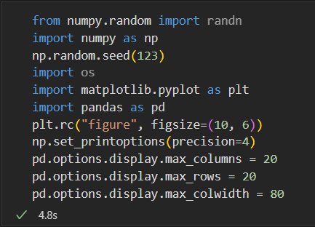

*Hình 13.1.3.1: Import thư viện và chỉnh thông số*

Chỉ định đường dẫn đến dataset:

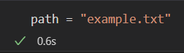

*Hình 13.1.3.2 Đường dẫn đến example.txt*

Trích xuất danh sách các múi giờ bằng cách sử dụng list comprehension:

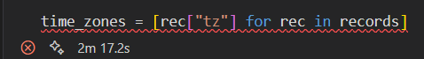

*Hình 13.1.3.3 Tìm các múi giờ “tz”*

Nhận xét:

* Xuất hiện lỗi vì không phải bản ghi nào cũng có trường "tz"

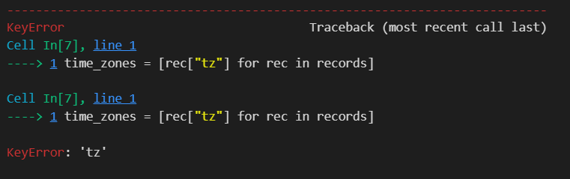

*Hình 13.1.3.4 Lỗi keyerror ‘tz’*

Thêm điều kiện kiểm tra “tz” in rec vào cuối list comprehension

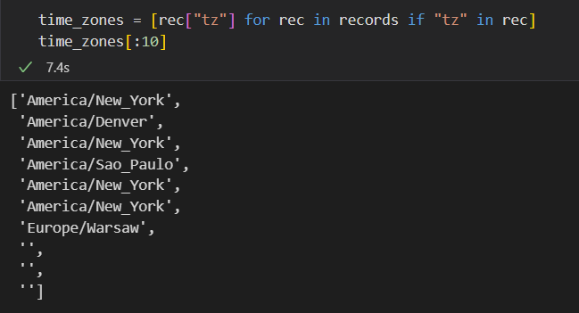

*Hình 13.1.3.5 Xử lý lỗi keyerror ‘tz’*

Nhận xét:

* Lỗi đã được kiểm tra và bỏ qua những bản ghi không có trường ‘tz’
* Một số giá trị là chuỗi rỗng (không xác định)

Đếm số lượng bằng python thuần

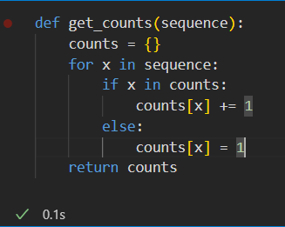

*Hình 13.1.3.6 Hàm đếm cơ bản theo sequence*

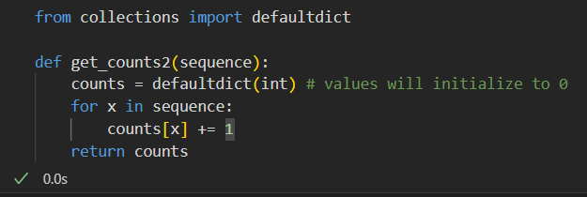

*Hình 13.1.3.7 Hàm đếm theo sequence nâng cao*

Gọi hàm với danh sách “time_zones”

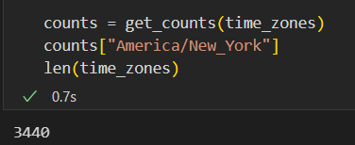

*Hình 13.1.3.8 Đếm theo danh sách time_zones*

Nhận xét: Danh sách timezones có độ dài 3440

Nếu muốn lấy top 10 múi giờ phổ biến nhất

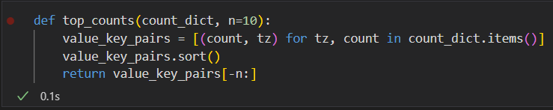

*Hình 13.1.3.9 Hàm lọc top 10 múi giờ phổ biến*

Kết quả 10 múi giờ phổ biến nhất

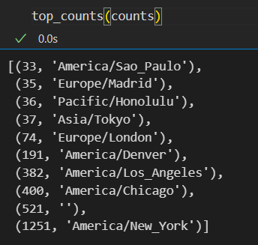

*Hình 13.1.3.10 Top 10 múi giờ phổ biến nhất*

Sử dụng collections.Counter để đơn giản hóa

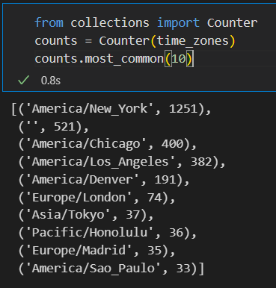

*Hình 13.1.3.11 Top 10 múi giờ phổ biến nhất dùng Counter trong thư viện collections*

Nhận xét: Counter hỗ trợ hàm đếm số lượng bản ghi phổ biến trong most_common(<số lượng>)

Tạo và xem thông tin cơ vản về DataFrame

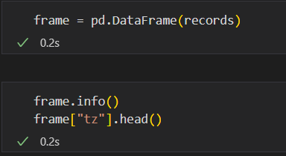

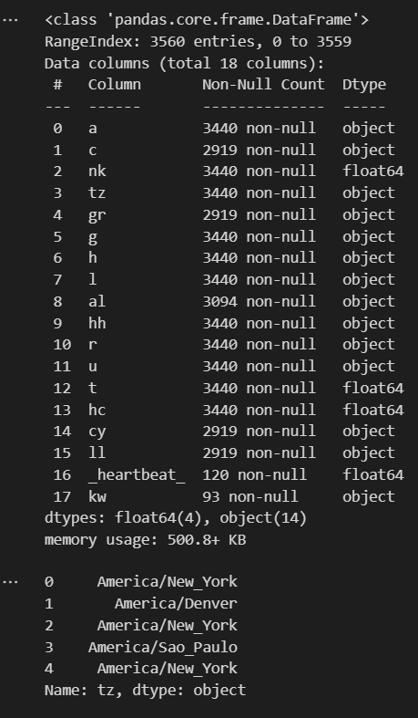

*Hình 13.1.3.12 Thông tin cơ bản về DataFrame*

Nhận xét:

* Cấu trúc: 3.560 bản ghi, 18 cột, dạng DataFrame.
* Dữ liệu thiếu: ~120 bản ghi thiếu ở các cột chính, c, cy, ll thiếu nhiều hơn (2.919 non-null).
* Kiểu dữ liệu: Chủ yếu object, nk là float64.
* Bộ nhớ: ~500.8 KB.
* Cột tz: Đa dạng múi giờ (e.g., America/New_York, America/Sao_Paulo).
* Đánh giá: Dữ liệu có giá trị để phân tích nhưng cần xử lý thiếu sót.

Chúng ta cũng có thể dùng value_counts() để đếm:

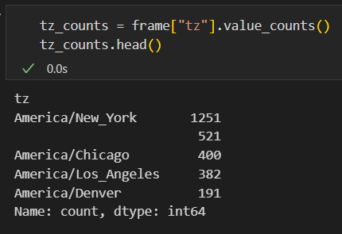

*Hình 13.1.3.13 Dùng* value_counts() để đếm

Thay thế các giá trị múi giờ bị thiếu hoặc không xác định trong bản ghi. Ta sử dụng phương thức fillna để thay thế giá trị thiếu và dùng chỉ số mảng Boolean để xử lý chuỗi rỗng

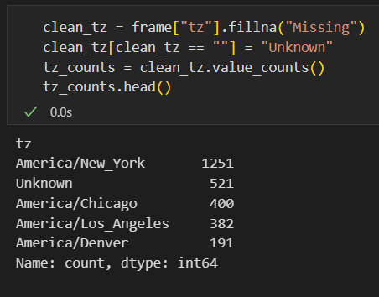

*Hình 13.1.3.14 Thay thế dữ liệu thiếu bằng phương thức fillna và dùng Boolean để xử lý chuổi rỗng*

Sử dụng thư viện seaborn để vẽ biểu đồ thanh ngang:

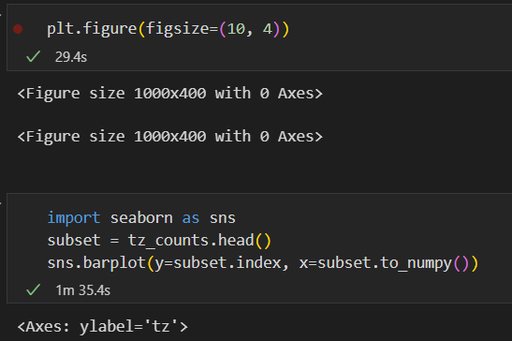

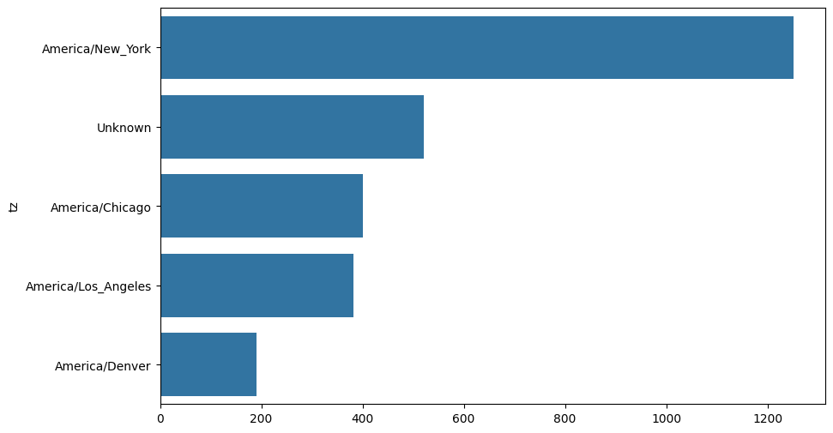

*Hình 13.1.3.15 Biểu đồ cột thể hiện phân bố của 5 múi giờ phổ biến nhất trong dữ liệu*

Nhận xét:

* Phân bố múi giờ: Biểu đồ cột thể hiện số lượng lần click theo múi giờ, với America/New_York chiếm ưu thế nhất (>1200 lần), theo sau là Unknown (~600-700 lần).
* Xu hướng:
  + America/New_York có số lượng truy cập cao nhất, phản ánh mật độ dân số lớn hoặc hoạt động trực tuyến cao ở khu vực này.
  + Unknown đứng thứ hai, cho thấy nhiều bản ghi thiếu thông tin múi giờ.
  + Các múi giờ khác (America/Chicago, America/Los_Angeles, America/Denver) có số lượng thấp hơn, giảm dần từ ~500 đến ~200 lần.
* Đánh giá: Dữ liệu nghiêng về khu vực phía đông nước Mỹ (New_York, Chicago), với sự thiếu hụt thông tin (Unknown) cần xử lý thêm.

Phân tích chuỗi “a” (User Agent)

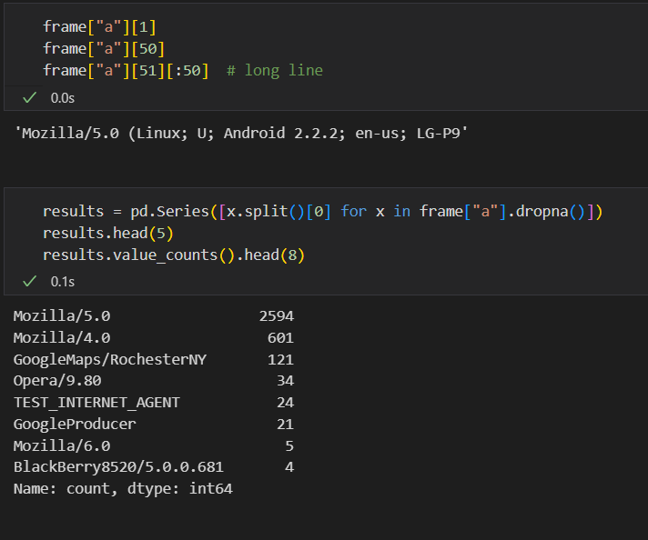

*Hình 13.1.3.16 Tách token đầu tiên (thường là trình duyệt) để tóm tắt hành vi người dùng*

Nhận xét:

* Dữ liệu frame['a']:
  + Hiển thị một số giá trị từ cột a (User Agent), ví dụ: Mozilla/5.0 (Linux; U; Android 2.2.2; ...) tại vị trí [51][0:50]. Đây là thông tin trình duyệt/thiết bị người dùng.
* Phân tích results:
* results = pd.Series([x.split()[0] for x in frame['a']]): Trích xuất phần đầu tiên (thường là tên trình duyệt) từ mỗi User Agent bằng cách tách chuỗi tại khoảng trắng.
* .value_counts().head(8): Đếm số lần xuất hiện của các giá trị và lấy 8 giá trị cao nhất.
* Phân bố:
  + Mozilla/5.0: 2594 lần (thống trị, phổ biến trên nhiều nền tảng).
  + Mozilla/4.0: 661 lần (phiên bản cũ hơn của trình duyệt).
  + GoogleMaps/RochesterNY: 121 lần (ứng dụng Google Maps, có thể từ thiết bị cụ thể).
  + Opera/9.80: 34 lần (trình duyệt Opera).
  + TEST_INTERNET_AGENT: 24 lần (có thể là agent thử nghiệm).
  + GoogleProducer: 21 lần (liên quan đến Google, có thể là bot).
  + Mozilla/6.0: 5 lần (phiên bản hiếm).
  + BlackBerry8520/5.0.0.681: 4 lần (thiết bị BlackBerry).
* Kiểu dữ liệu: int64 cho cột count.
* Đánh giá:
* Mozilla/5.0 chiếm ưu thế, phản ánh phổ biến của các trình duyệt hiện đại (Chrome, Firefox, Safari).
* Sự hiện diện của Unknown, TEST_INTERNET_AGENT, và GoogleProducer cho thấy có thể có dữ liệu không xác định hoặc bot.
* Dữ liệu đa dạng về thiết bị (Android, BlackBerry) và trình duyệt, phù hợp để phân tích hành vi người dùng.

Phân loại người dùng Windows và không phải Windows

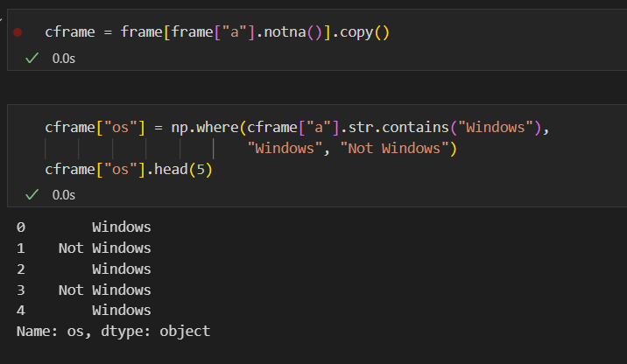

*Hình 13.1.3.17 Phân loại người dùng*

Nhóm theo múi giờ và hệ điều hành

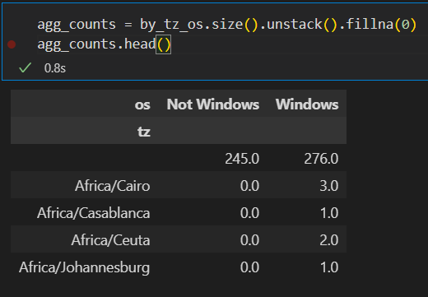

*Hình 13.1.3.18 Nhóm theo múi giờ HDH*

Nhận xét:

* Phân tích agg_counts:
* agg_counts = by_tz.os.size().unstack().fillna(0): Tính số lượng bản ghi theo cột tz (múi giờ) và os (hệ điều hành), sau đó mở rộng (unstack) và điền giá trị thiếu bằng 0.
* .head(): Hiển thị 5 dòng đầu tiên của kết quả.
* Dữ liệu:
* Bảng hiển thị số lượng lần click theo múi giờ (tz) và hệ điều hành (os), phân thành hai nhóm: Not Windows và Windows.
* Ví dụ:
  + Africa/Cairo: 0.0 (Not Windows), 3.0 (Windows).
  + Africa/Casablanca: 0.0 (Not Windows), 1.0 (Windows).
  + Africa/Ceuta: 0.0 (Not Windows), 2.0 (Windows).
  + Africa/Johannesburg: 0.0 (Not Windows), 1.0 (Windows).
* Tổng cộng, các múi giờ ở châu Phi (Africa/...) chỉ có người dùng Windows, không có người dùng hệ điều hành khác.
* Đánh giá:
* Hệ điều hành Windows chiếm ưu thế ở các múi giờ châu Phi được liệt kê.
* Không có dữ liệu về Not Windows (có thể là Linux, macOS, hoặc mobile) trong 5 múi giờ đầu, cho thấy sự thống trị của Windows hoặc dữ liệu thiếu hụt ở các hệ điều hành khác.
* Kết quả hữu ích để phân tích xu hướng sử dụng hệ điều hành theo vùng địa lý.

Vẽ biểu đồ nhóm theo hệ điều hành

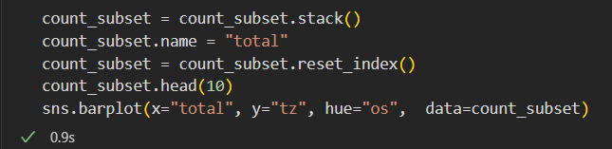

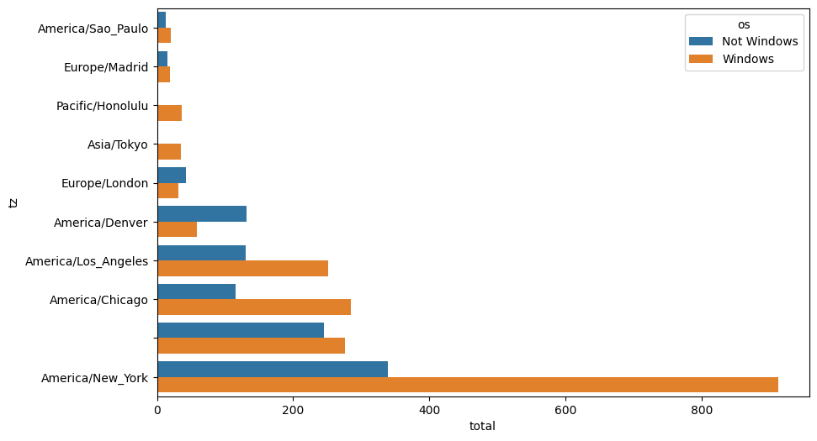*Hình 13.1.3.19 Barplot theo múi giờ HDH*

Nhận xét:

* Phân bố hệ điều hành: Biểu đồ cột xếp chồng thể hiện tổng số lần click theo múi giờ, phân chia giữa Not Windows (xanh dương) và Windows (cam).
* Xu hướng:
* America/New_York dẫn đầu với tổng ~800 lần, chủ yếu từ Windows (~600), còn Not Windows (~200).
* America/Chicago và America/Los_Angeles có sự cân bằng hơn giữa hai hệ điều hành (~300-400 tổng, chia đều).
* Các múi giờ khác (e.g., America/Denver, Europe/London, Asia/Tokyo) có tổng thấp (<200), với Windows chiếm ưu thế.
* Đánh giá: Windows phổ biến hơn ở hầu hết múi giờ, đặc biệt tại America/New_York, trong khi Not Windows (có thể là macOS/Linux) có mặt đáng kể ở các thành phố lớn Mỹ.

Chuẩn hóa dữ liệu để dễ so sánh tỷ lệ và vẽ biểu đồ

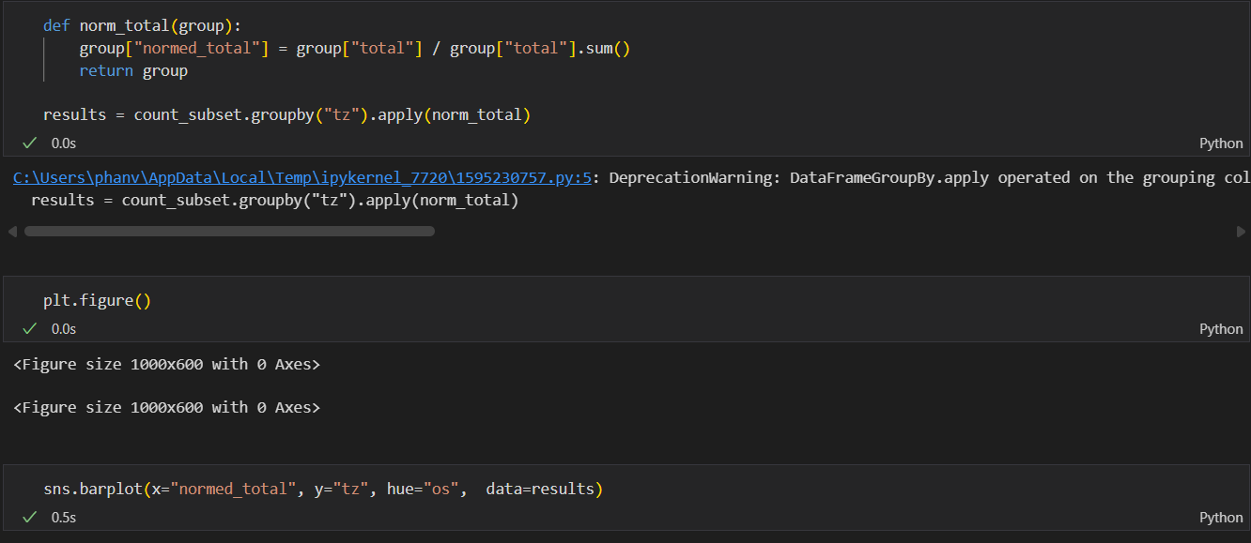

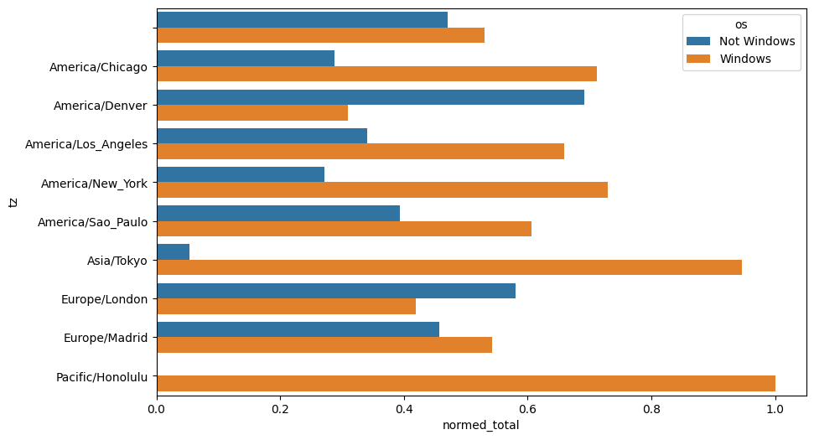

*Hình 13.1.3.20 Barplot theo múi giờ HDH đã đc chuẩn hóa dữ liệu*

Nhận xét:

* Phân bố hệ điều hành (biểu đồ chuẩn hóa): Biểu đồ cột xếp chồng thể hiện tỷ lệ chuẩn hóa (normed_total) của lần click theo múi giờ, phân chia giữa Not Windows (xanh dương) và Windows (cam).
* Xu hướng:
* Asia/Tokyo và Pacific/Honolulu có tỷ lệ Windows gần 1.0, cho thấy gần như toàn bộ người dùng sử dụng Windows.
* America/New_York, America/Chicago, America/Los_Angeles, và Europe/London có sự cân bằng hơn, với Windows chiếm ưu thế (~0.6-0.8) và Not Windows (~0.2-0.4).
* America/Denver và America/Sao_Paulo có tỷ lệ Not Windows cao hơn một chút (~0.4-0.5).
* Europe/Madrid có sự phân bố tương đối đồng đều (~0.5 mỗi loại).
* Đánh giá: Windows phổ biến trên toàn cầu, đặc biệt ở châu Á và Thái Bình Dương, trong khi Not Windows (có thể là macOS/Linux) có mặt đáng kể ở các thành phố lớn Mỹ và châu Âu.

## **13.2. MovieLens 1M Dataset**

### 13.2.1. Mục tiêu bài học

Làm quen với việc phân tích và trực quan hóa dữ liệu người dùng và đánh giá phim thông qua bộ dữ liệu MovieLens 1M.

* Rèn luyện kỹ năng đọc, xử lý và kết hợp nhiều bảng dữ liệu (users, movies, ratings) bằng thư viện pandas trong Python.
* Thực hành phân tích thống kê và khai thác thông tin từ dữ liệu thực tế: xu hướng xem phim, độ phổ biến, hành vi đánh giá của người dùng.
* Sử dụng các công cụ trực quan hóa dữ liệu (matplotlib, seaborn) để biểu diễn phân bố điểm đánh giá, tần suất xem phim theo giới tính, độ tuổi, thể loại.
* Củng cố kỹ năng làm sạch dữ liệu, tổng hợp và trực quan hóa, phục vụ cho phân tích dữ liệu quy mô lớn trong thực tế.

### 13.2.2. Dữ liệu sử dụng

Bộ dữ liệu: *MovieLens 1M Dataset* (nguồn từ GroupLens Research – Đại học Minnesota).

* users.dat – chứa thông tin người dùng:
  + UserID: mã định danh người dùng.
  + Gender: giới tính (M – Nam, F – Nữ).
  + Age: độ tuổi của người dùng.
  + Occupation: mã nghề nghiệp.
  + Zip-code: mã vùng địa lý.
* movies.dat – chứa thông tin phim:
  + MovieID: mã định danh phim.
  + Title: tên phim (kèm năm phát hành).
  + Genres: danh sách thể loại phim (phân tách bằng dấu “|”).
* ratings.dat – chứa thông tin đánh giá:
  + UserID: mã người dùng.
  + MovieID: mã phim.
  + Rating: điểm đánh giá (từ 1 đến 5).
  + Timestamp: thời gian đánh giá (dạng UNIX timestamp).

### 13.2.3. Các bước thực hiện

Đọc dữ liệu từ 3 file

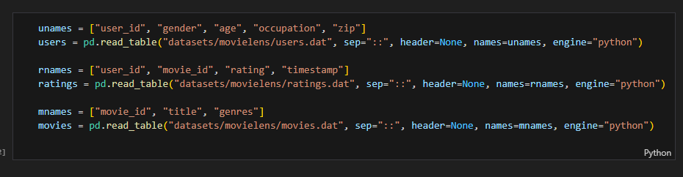

*Hình 13.2.3.1 Đọc dữ liệu từ 3 file data*

Kiểm tra dữ liệu đầu vào

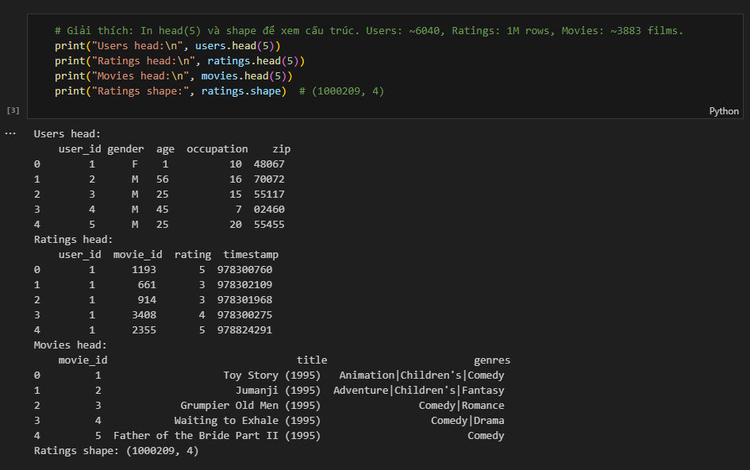

*Hình 13.2.3.2 Kiểm tra dữ liệu đầu vào*

Nhận xét:

* Kết quả tạo ra một bảng dữ liệu hoàn chỉnh gồm 1.000.209 dòng và 10 cột,chứa đầy đủ thông tin về người dùng, phim, và điểm đánh giá.
* Đây là bước quan trọng giúp hợp nhất dữ liệu rời rạc thành một tập duy nhất phục vụ cho việc phân tích mối quan hệ giữa hành vi người dùng và đặc điểm phim.

Tính Mean Rating theo Gender

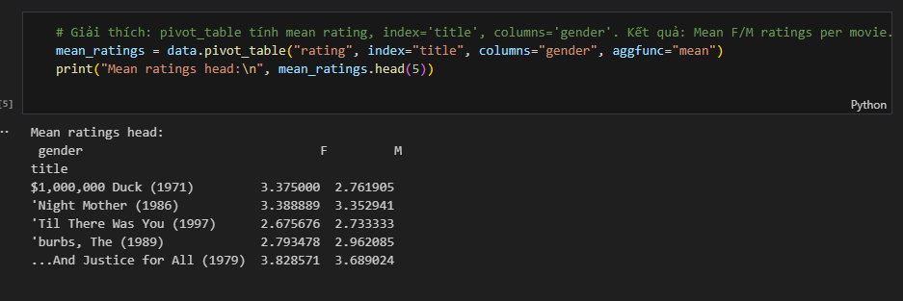

*Hình 13.2.3.3 Tính Mean Rating theo Gender*

Top Films cho Female viewers

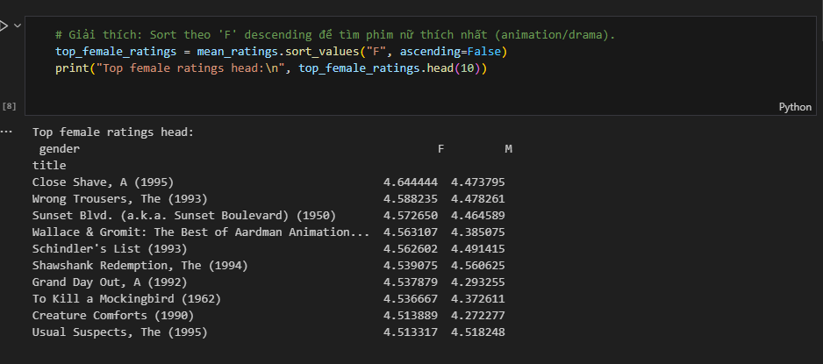

*Hình 13.2.3.4 Top Films cho Female viewers*

Nhận xét:

* Các bộ phim có điểm trung bình cao nhất từ nữ giới đều đạt mức trên 4.5, thể hiện mức độ yêu thích rất lớn.
* Danh sách này bao gồm nhiều phim thuộc thể loại hoạt hình, chính kịch và cổ điển, chẳng hạn như:
  + *A Close Shave (1995)*, *Wallace & Gromit: The Wrong Trousers (1993)*, *Grand Day Out (1992)* – đều là phim hoạt hình stop-motion.
  + *Schindler’s List (1993)*, *To Kill a Mockingbird (1962)* – thuộc thể loại drama/historical, giàu tính nhân văn.
* Điểm trung bình giữa hai giới (F và M) khá tương đồng, tuy nhiên nữ giới thường chấm điểm cao hơn một chút.

Trực quan hóa danh sách 10 bộ phim được nữ giới đánh giá cao nhất

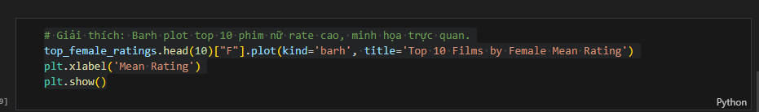

*Hình 13.2.3.5 Trực quan hóa danh sách 10 bộ phim được nữ giới đánh giá cao nhất*

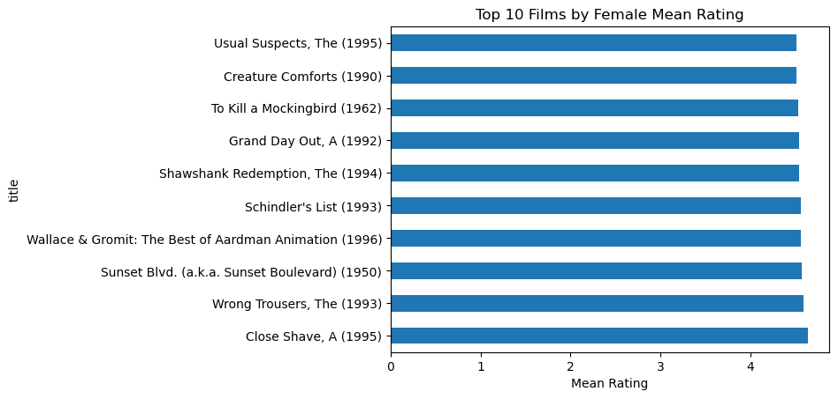

*Hình 13.2.3.6 Biểu đồ trực quan hóa danh sách 10 bộ phim được nữ giới đánh giá cao nhất*

Nhận xét:

* Biểu đồ cho thấy các phim như *A Close Shave*, *Schindler’s List* và *To Kill a Mockingbird* được nữ giới đánh giá cao nhất, phản ánh xu hướng ưa thích phim chính kịch và hoạt hình mang tính nhân văn.

Phân tích theo Genre(Explode multi-genres)

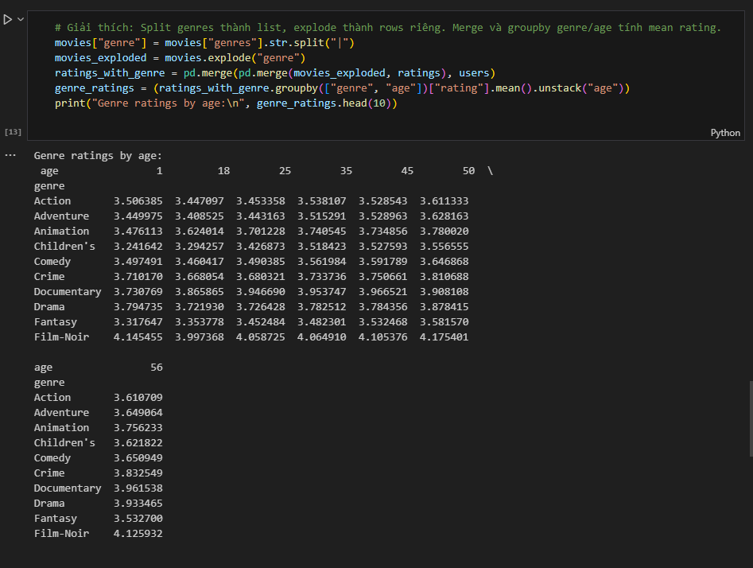

*Hình 13.2.3.7 Phân tích điểm đánh giá trung bình theo thể loại phim (genre) và nhóm tuổi (age)*

Nhận xét:

* Nhóm tuổi 25–34 thường cho điểm cao hơn, thể hiện sự tích cực trong đánh giá.
* Các thể loại như Drama, Documentary, War có xu hướng được đánh giá cao hơn ở người trưởng thành và lớn tuổi.
* Thể loại Animation, Comedy, Action lại được người trẻ tuổi đánh giá cao hơn.

Trực quan hóa kết quả bảng genre_ratings bằng biểu đồ heatmap:sử dụng seaborn.heatmap() để hiển thị biểu đồ nhiệt (heatmap) cho bảng genre_ratings.

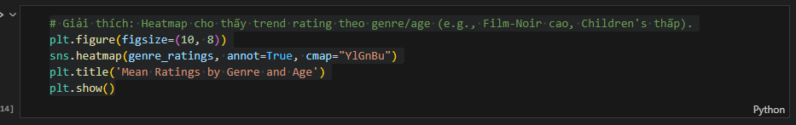

*Hình 13.2.3.8 Trực quan hóa kết quả bảng genre_ratings bằng biểu đồ heatmap.*

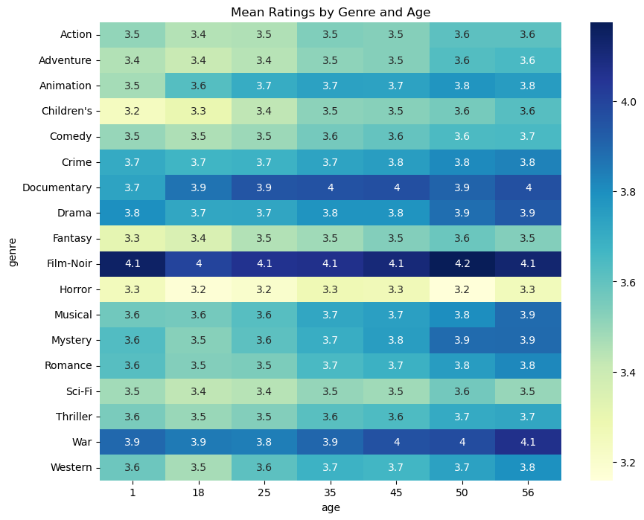

*Hình 13.2.8.9 Biểu đồ Heatmap thể hiện điểm đánh giá trung bình theo thể loại phim và nhóm tuổi*

Nhận xét:

* Các thể loại như Film-Noir, Documentary, và Drama có màu sắc đậm hơn, chứng tỏ được đánh giá cao nhất, đặc biệt là bởi nhóm người trung niên và lớn tuổi (từ 35 tuổi trở lên). Những thể loại này thường có nội dung sâu sắc, nhân văn, và giàu giá trị nghệ thuật — phù hợp với nhóm khán giả trưởng thành.
* Ngược lại, các thể loại Children’s, Horror, và Animation có điểm đánh giá thấp hơn, nhất là ở người lớn tuổi, nhưng lại được người trẻ (18–25 tuổi) yêu thích hơn.
* Nhìn chung, biểu đồ cho thấy thị hiếu điện ảnh thay đổi theo độ tuổi: người trẻ ưa chuộng các phim có yếu tố giải trí, hành động, trong khi người lớn tuổi đánh giá cao phim có chiều sâu nội dung, cảm xúc và giá trị nghệ thuật cao.

## **13.3. US Baby Names (1880–2010)**

### 13.3.1 Mục tiêu bài học

Phân tích và trực quan hóa dữ liệu dạng chuỗi thời gian (time series) thông qua bộ dữ liệu về tên trẻ em tại Hoa Kỳ trong giai đoạn 1880–2010.

* Rèn luyện kỹ năng đọc, xử lý, gộp và chuẩn hóa dữ liệu từ nhiều tệp tin theo năm, sử dụng thư viện pandas trong Python.
* Thực hành tính toán thống kê và tỷ lệ xuất hiện của các tên theo giới tính, năm sinh và chữ cái cuối cùng trong tên.
* Biết cách sử dụng các hàm nhóm (groupby, pivot_table) để tạo bảng tổng hợp dữ liệu, từ đó rút ra các xu hướng thay đổi tên phổ biến theo thời gian.

### 13.3.2 Dữ liệu sử dụng

Bộ dữ liệu: US Baby Names (nguồn từ Social Security Administration – SSA, Hoa Kỳ).

Mỗi tệp dữ liệu có tên dạng yobYYYY.txt, trong đó YYYY là năm sinh (ví dụ: yob1880.txt, yob1990.txt, yob2010.txt).Tập dữ liệu bao gồm 131 tệp từ năm 1880 đến 2010,

Mỗi dòng trong tệp biểu diễn thông tin về một tên được đặt trong năm đó, gồm các trường sau:

* name: tên trẻ em (chuỗi ký tự).
* sex: giới tính của trẻ (M - nam, F - Nữ).
* births: số lượng trẻ sinh ra trong năm đó có tên và giới tính tương ứng.

### 13.3.3 Các bước thực hiện

Đọc dữ liệu từ tệp yob1880.txt bằng hàm read_csv() của thư viện pandas.Sau đó tiến hành thống kê tổng số trẻ sơ sinh theo giới.

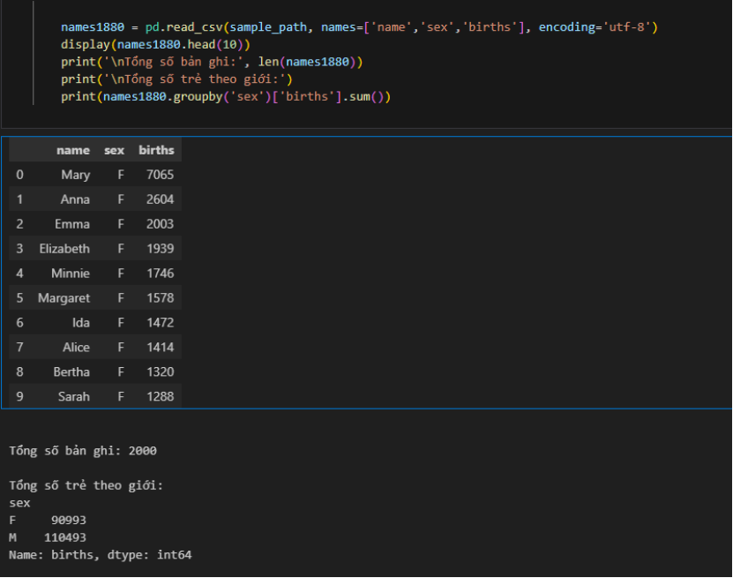

*Hình 13.3.3.1 Đọc dữ liệu*

Nhận xét:

* Dữ liệu đã được đọc vào , kết quả có 2000 bản ghi, gồm 110493 bé trai và 90993 bé gái.

Gộp dữ liệu từ năm 1880 đến 2010

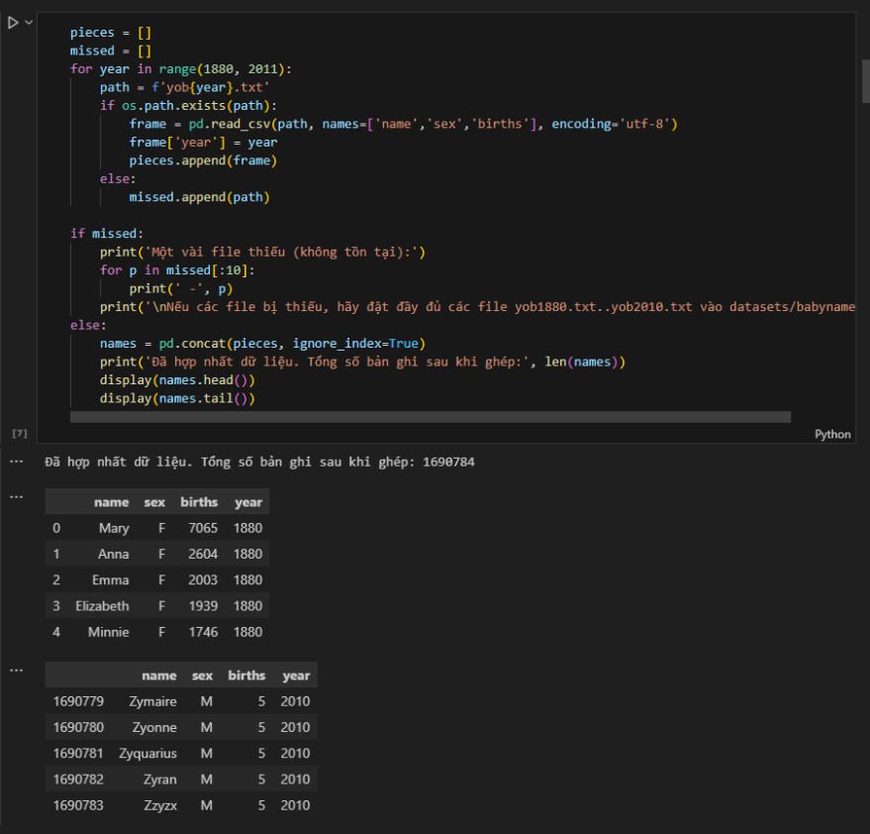

*Hình 13.3.3.2 Gộp dữ liệu các năm 1880-2010*

Nhận xét:

* Dữ liệu đã được gộp, tổng số bản ghi sau khi gộp là 169078

Sử dụng pivot_table để tính số births theo year và sex.

## 

*Hình 13.3.3.3 Tính tổng số trẻ em sinh theo năm và giới tính*

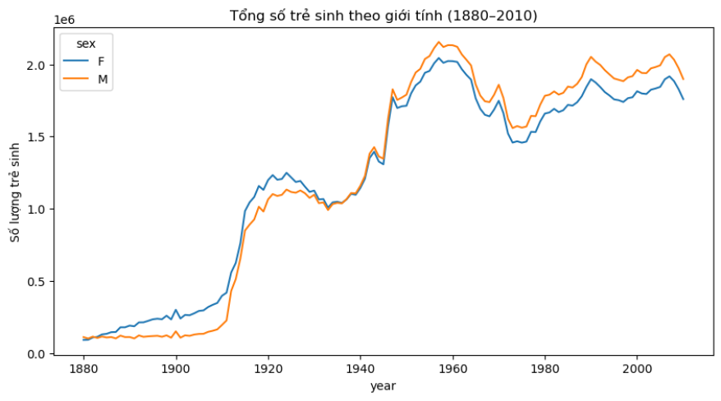

*Hình 13.3.3.4 Biểu đồ trẻ sơ sinh theo giới tính và năm*

Nhận xét:

* Tổng số trẻ sinh **tăng đều qua thời gian**, đặc biệt tăng mạnh từ sau năm 1940
* Số lượng bé trai luôn nhỉnh hơn bé gái, phản ánh xu hướng tự nhiên về giới tính khi sinh.

Tính tỷ lệ của mỗi tên trong năm (cột prop).

Prop = số trẻ sinh với tên đó / tổng số trẻ sinh của giới tính đó trong năm.

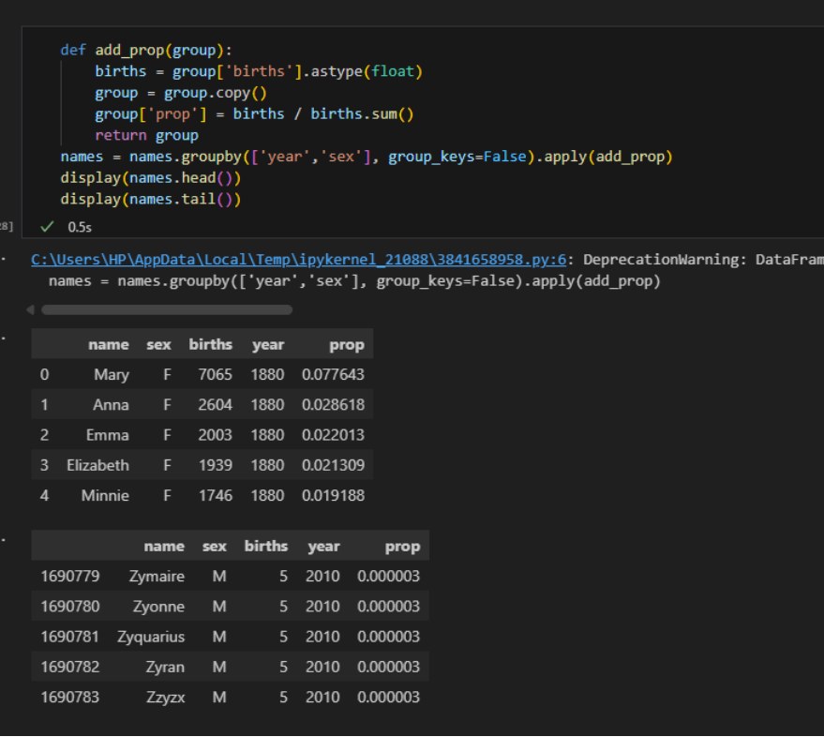

*Hình 13.3.3.5 Tính tỷ lệ của mỗi tên trong năm*

Kiểm tra tổng prop mỗi năm

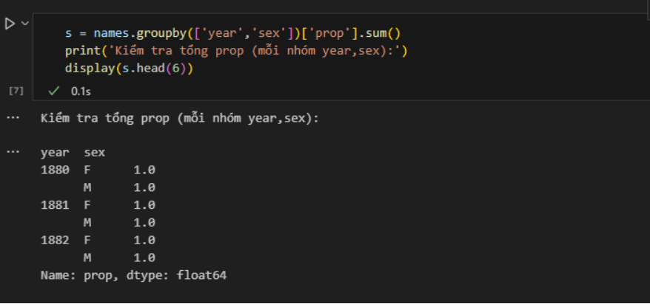

*Hình 13.3.3.6 Kiểm tra tổng prop mỗi năm*

Trích xuất một tập hợp con dữ liệu để tạo điều kiện cho việc phân tích sâu hơn: 1.000 tên hàng đầu cho mỗi cặp giới tính/năm.

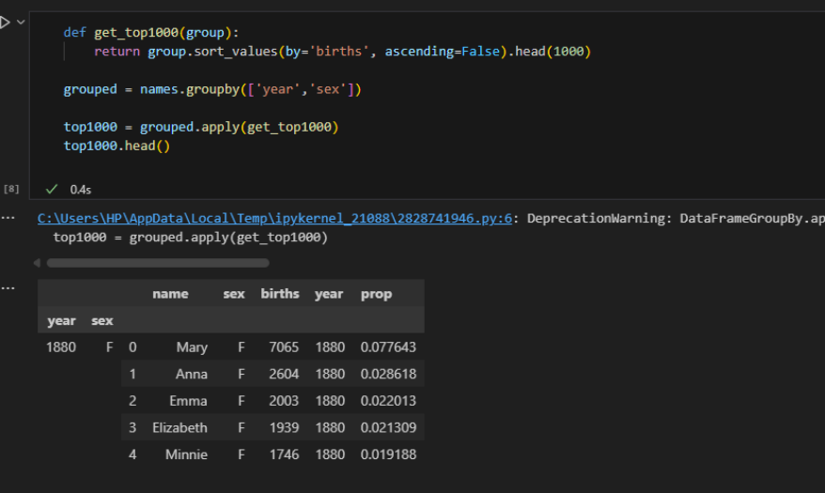

*Hình 13.3.3.7 Lấy 1000 dữ liệu tên theo mỗi năm*

Tiếp theo bỏ chỉ số nhóm vì không cần cho phân tích:

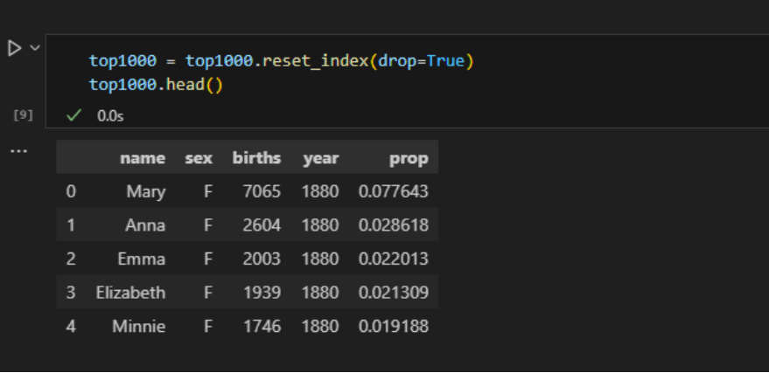

*Hình 13.3.3.8 Loại bỏ chỉ số nhóm*

Lấy dữ liệu của vài tên nổi tiếng để xem xu hướng phổ biến theo thời gian:Ví dụ: vẽ xu hướng cho các tên 'John', 'Harry', 'Mary', 'Marilyn'.

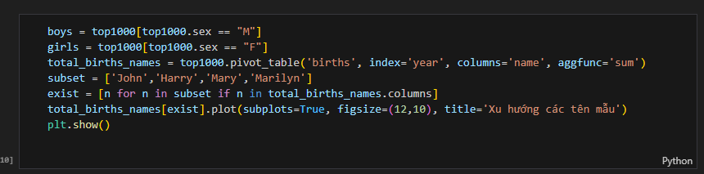

*Hình 13.3.3.9 Phân tích xu hướng tên cụ thể qua thời gian*

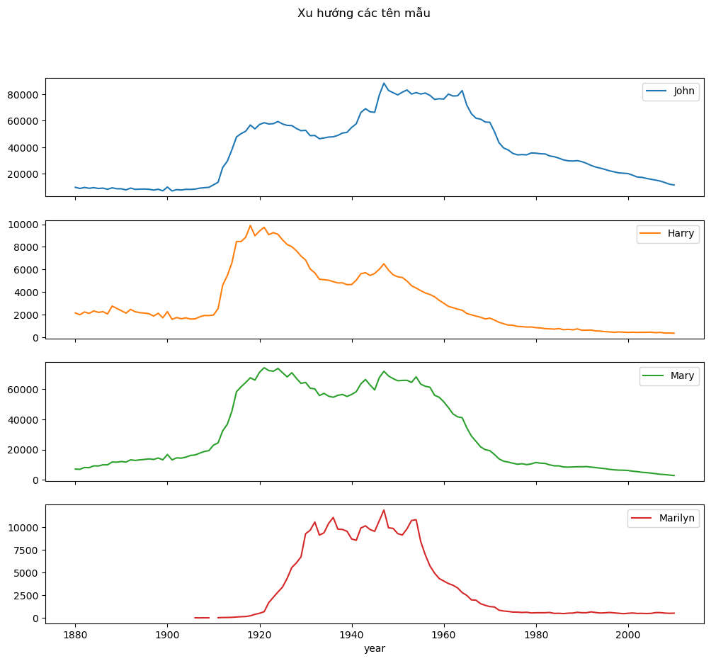

*Hình 13.3.3.10 Sơ đồ phân tích xu hướng cụ thể qua thời gian*

Nhận xét:

* Mary là tên nữ phổ biến nhất đầu thế kỷ 20, sau đó giảm dần.
* Marilyn tăng mạnh vào thập niên 1950 do ảnh hưởng văn hóa đại chúng.
* John và Harry phổ biến ở đầu thế kỷ, sau đó giảm dần.

Phân tích tỷ lệ Top 1000 theo thời gian

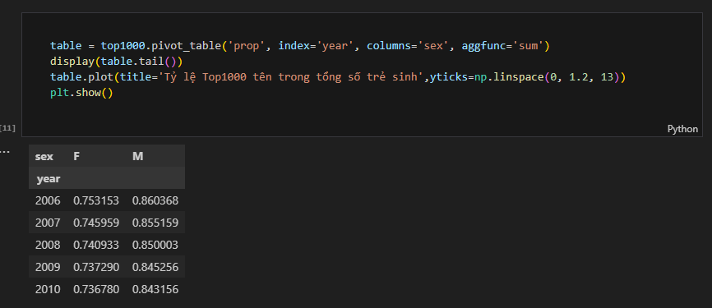

*Hình 13.3.3.11 Phân tích tỷ lệ top 1000 theo thời gian*

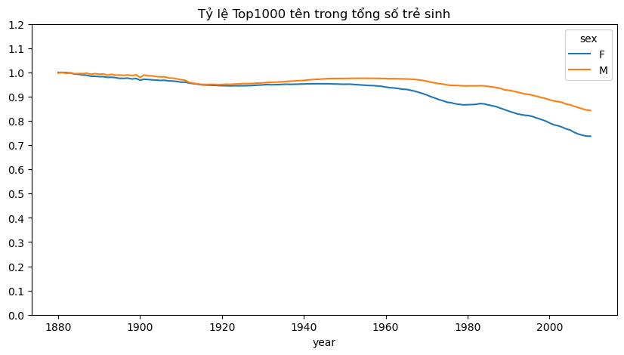

*Hình 13.3.3.12 Sơ đồ phân tích tỷ lệ top 1000 theo thời gian*

Nhận xét:

* Cuối thế kỷ 19, Top 1000 chiếm hơn 90% tổng số tên.
* Ngày nay chỉ chiếm 70% cho thấy tên ngày càng đa dạng.
* Điều này cho thấy sự đa dạng trong tên gọi ngày càng tăng: nhiều tên mới xuất hiện, ít tên bị trùng lặp.

Lọc ra các bản ghi có thuộc tính nam trong năm 2010.

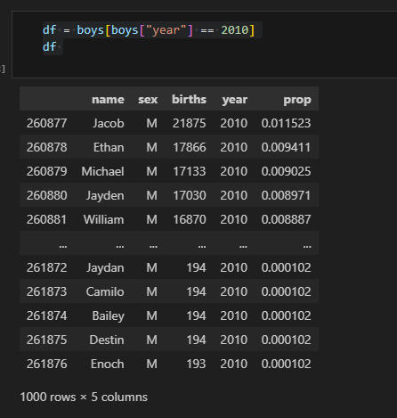

*Hình 13.3.3.13 Lọc ra các bản ghi có thuộc tính nam trong năm 2010.*

Tính tỷ lệ cộng dồn (cumsum) của các tên nam trong năm 2010, sau khi sắp xếp theo độ phổ biến giảm dần

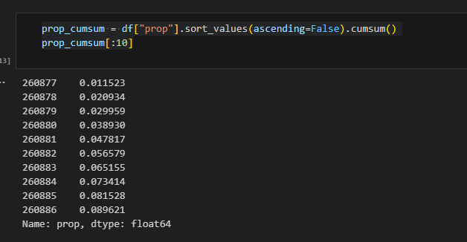

*Hình 13.3.3.14 Tính tỷ lệ cộng dồn (cumsum) của các tên nam trong năm 2010*

Xác định số lượng tên cần thiết để chiếm 50% tổng số trẻ sinh trong năm 1900 (đối với giới nam).

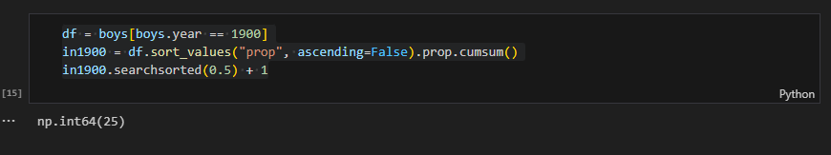

*Hình 13.3.3.15 Xác định số lượng tên cần thiết để chiếm 50% tổng số trẻ sinh trong năm 1900.*

Tính số tên cần thiết để đạt 50% tổng births mỗi năm và vẽ biểu đồ

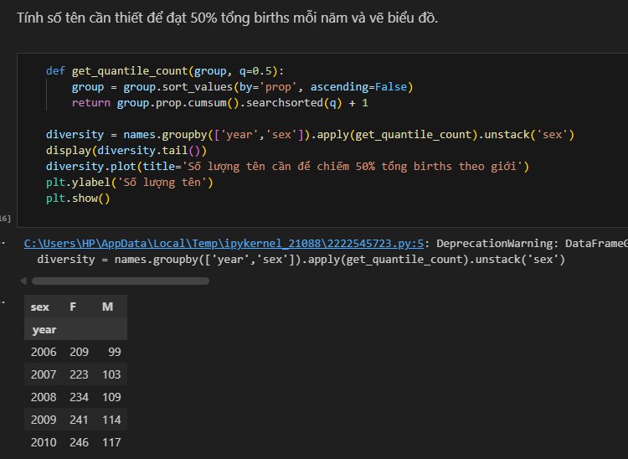

*Hình 13.3.3.16: Tính số tên cần thiết để đạt 50% tổng births mỗi năm*

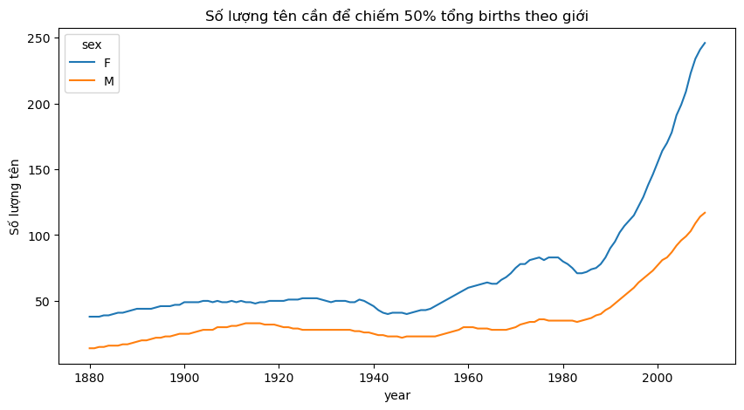

*Hình 13.3.3.17 Sơ đồ số tên cần thiết để đạt 50% tổng births mỗi năm*

Nhận xét:

* Độ đa dạng tăng dần theo thời gian, đặc biệt ở tên nữ.
* Càng về hiện đại, cha mẹ có xu hướng chọn tên ít trùng lặp hơn.

Lấy chữ cái cuối của mỗi tên và tạo bảng tổng hợp số trẻ sinh theo chữ cái cuối, giới tính và năm để phân tích xu hướng thay đổi qua thời gian.

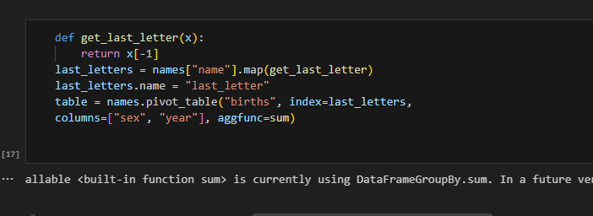

*Hình 13.3.3.18 Tạo bảng tổng hợp số lượng sinh theo chữ cái cuối của tên, giới tính và năm*

Chọn ba năm đại diện cho toàn bộ lịch sử và in ra một vài hàng đầu tiên:

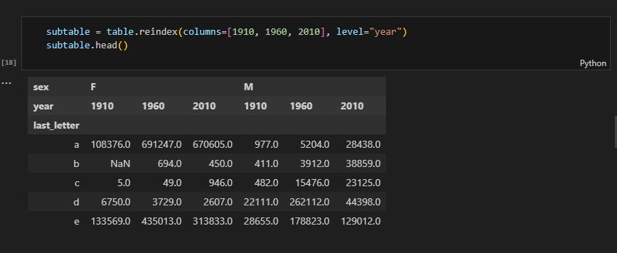

*Hình 13.3.3.19 Trích xuất dữ liệu số lượng sinh theo chữ cái cuối cho ba năm 1910, 1960 và 2010*

Tiếp theo, chuẩn hóa bảng theo tổng số ca sinh để tính toán một bảng mới chứa tỷ lệ tổng số ca sinh cho mỗi giới tính kết thúc trong mỗi chữ cái.

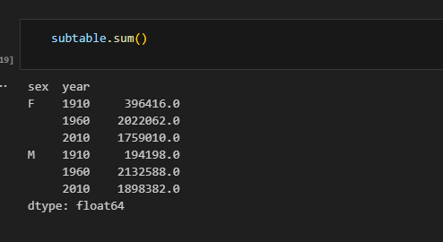

*Hình 13.3.3.20 Chuẩn hóa tổng số ca sinh*

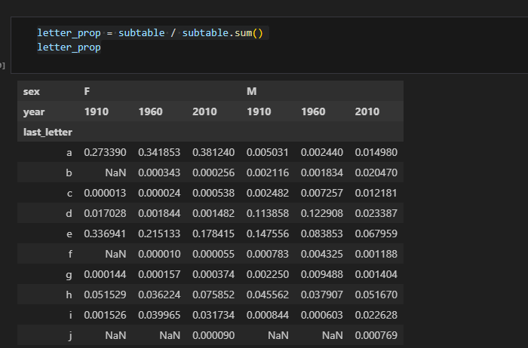

*Hình 13.3.3.21 Bảng tỷ lệ các chữ cái cuối trong tên trẻ em theo giới tính và năm (1910, 1960, 2010)*

Sau khi đã có tỷ lệ các chữ cái cuối, ta sẽ tạo biểu đồ cột cho từng giới tính, thể hiện sự thay đổi tỷ lệ các chữ cái cuối qua các năm.

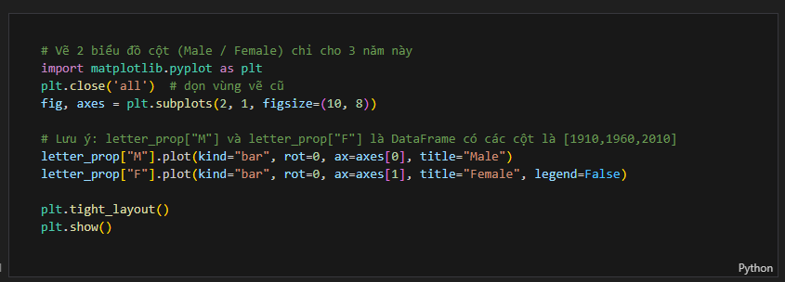

*Hình 13.3.3.22 Tỷ lệ chữ cái cuối trong tên trẻ em theo giới tính qua các năm 1910, 1960 và 2010*

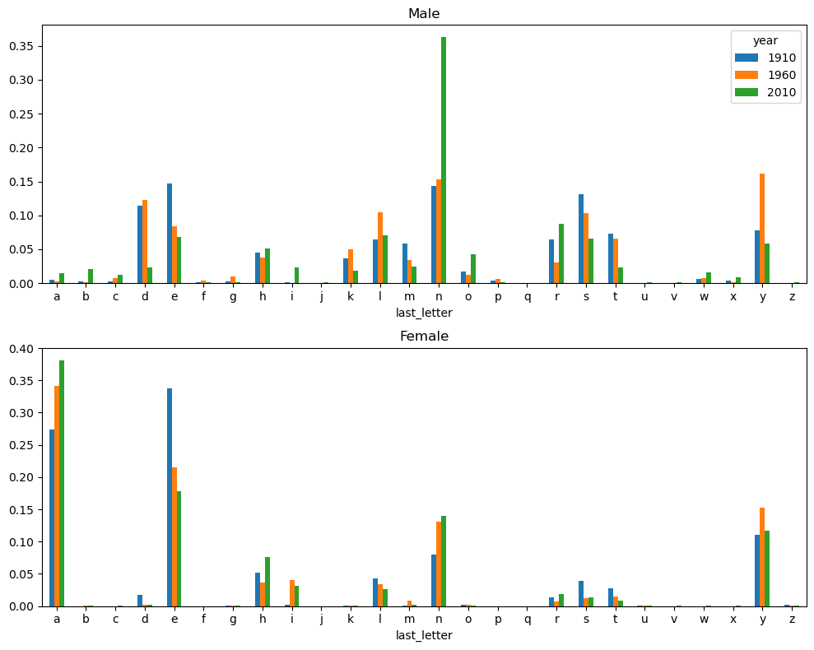

*Hình 13.3.3.23 Biểu đồ Tỷ lệ chữ cái cuối trong tên trẻ em theo giới tính qua các năm 1910, 1960 và 2010*

Nhận xét:

* Tên con trai kết thúc bằng n đã có sự tăng trưởng đáng kể kể từ những năm 1960. Quay lại bảng đầy đủ đã tạo trước đó, tôi lại chuẩn hóa theo năm và giới tính, rồi chọn một tập hợp con các chữ cái cho tên con trai, cuối cùng chuyển vị để biến mỗi cột thành một chuỗi thời gian:

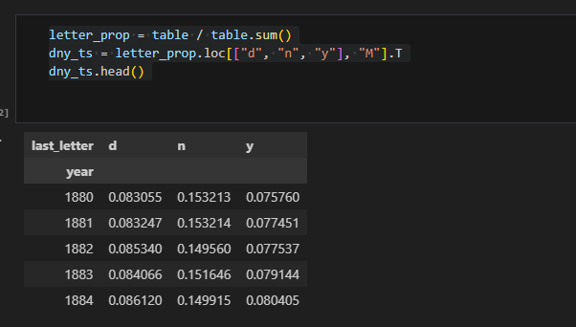

*Hình 13.3.3.24 Tính tỷ lệ các tên nam kết thúc bằng chữ “d”, “n”, “y” theo thời gian*

Với DataFrame chuỗi thời gian này,có thể vẽ lại biểu đồ xu hướng theo thời gian một lần nữa bằng phương pháp vẽ biểu đồ.

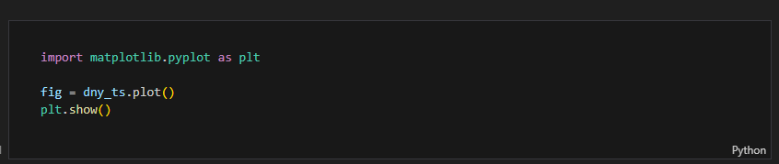

*Hình 13.3.3.25 Tỷ lệ các tên nam kết thúc bằng chữ “d”, “n” và “y” theo thời gian (1880–2010)*

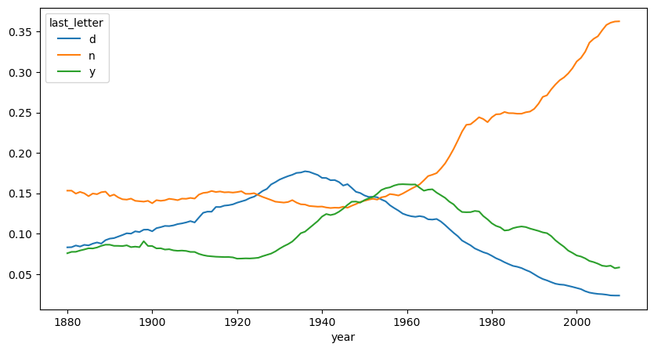

*Hình 13.3.3.26 Biểu đồ Tỷ lệ các tên nam kết thúc bằng chữ “d”, “n” và “y” theo thời gian (1880–2010)*

Nhận xét:

* Tên nam tại Mỹ có xu hướng chuyển dịch từ kết thúc bằng “d” và “y” sang “n” trong thế kỷ 20. Sự thay đổi này phản ánh biến động ngôn ngữ và thị hiếu đặt tên hiện đại, chịu ảnh hưởng từ truyền thông, văn hóa đại chúng và xu hướng toàn cầu hóa.

Một xu hướng thú vị khác là xem xét những cái tên phổ biến hơn với một giới tính trước đó trong mẫu nhưng đã trở nên được ưa chuộng hơn khi dùng làm tên cho giới tính còn lại theo thời gian. Một ví dụ là tên Lesley hoặc Leslie. Quay lại với DataFrame top1000,tính toán một danh sách các tên xuất hiện trong tập dữ liệu bắt đầu bằng "Lesl".

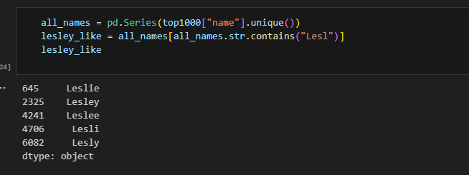

*Hình 13.3.3.27 Trích xuất các tên có chứa chuỗi “Lesl” trong tập Top 1000*

Từ đó ta có thể lọc xuống chỉ còn những tên đó và cộng các ca sinh được nhóm theo tên để xem tần suất tương đối.

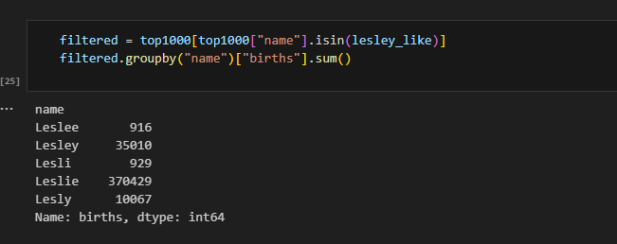

*Hình 13.3.3.28 Thống kê tổng số trẻ sinh cho các tên trung tính giới tính (Leslie và các biến thể)*

Tiếp theo ta tổng hợp theo giới tính nam, và chuẩn hóa trong năm.

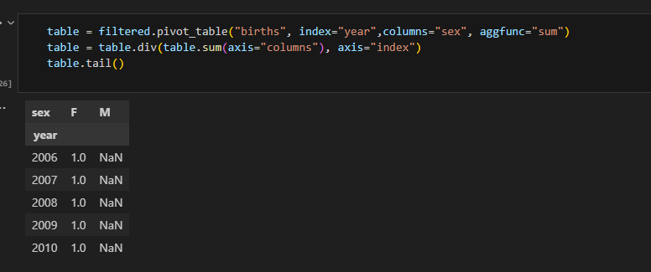

*Hình 13.3.3.29 Tạo bảng tỷ lệ sinh theo giới tính qua các năm*

Cuối cùng có thể tạo ra một biểu đồ phân tích sự cố theo giới tính theo thời gian.

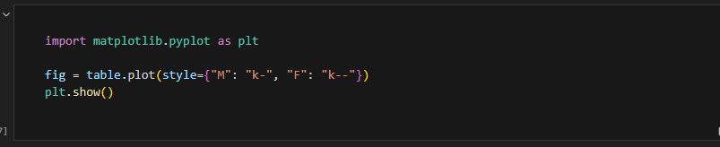

*Hình 13.3.3.30 Vẽ biểu đồ tổng số trẻ sinh theo giới tính tại Hoa Kỳ giai đoạn 1880–2010*

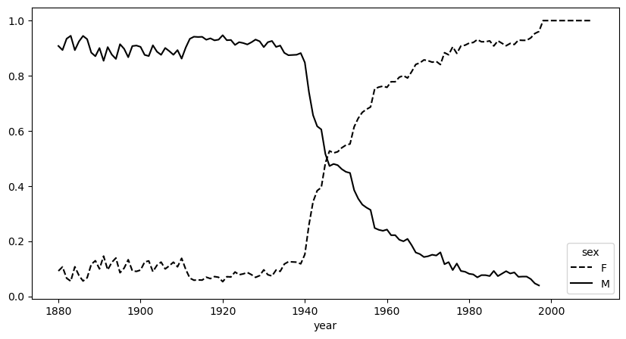

Hình 13.3.3.31 Biểu đồ tổng số *trẻ sinh theo giới tính giai đoạn 1880–2010*

Nhận xét:

* Trước thập niên 1940, phần lớn tên nam kết thúc bằng chữ “d” hoặc “y”, trong khi chữ “n” chỉ chiếm tỷ lệ rất nhỏ.
* Sau Thế chiến II, tỷ lệ tên nam kết thúc bằng “n” tăng mạnh và trở thành xu hướng chủ đạo trong các thập kỷ cuối thế kỷ 20 (ví dụ: Jason, Ryan, Ethan, Aiden).
* Ngược lại, các tên kết thúc bằng “d” hoặc “y” giảm dần theo thời gian.
* Với tên nữ, chữ cái cuối “a” (không thể hiện trên hình này nhưng cùng xu hướng trong phân tích khác) trở nên phổ biến nhất.
* Biểu đồ cho thấy một sự thay đổi rõ rệt trong cấu trúc tên gọi – hay còn gọi là “cuộc cách mạng chữ cái cuối”. Tên nam kết thúc bằng “n” trở nên thống trị trong thế kỷ 21, phản ánh sự thay đổi trong xu hướng thẩm mỹ ngôn ngữ và ảnh hưởng văn hóa hiện đại trong xã hội Hoa Kỳ.

## **13.4. USDA Food Database**

### 13.4.1 Mục tiêu bài học

Làm quen với việc xử lý dữ liệu dạng JSON phức tạp chứa các trường lồng nhau (nested fields).

Rèn kỹ năng trích xuất, gộp, làm sạch và phân tích dữ liệu trong Python bằng thư viện pandas.

Thực hành kết hợp dữ liệu giữa các bảng (merge, concat) để tạo thành bảng phân tích hoàn chỉnh.

Thực hiện thống kê và trực quan hóa thông tin dinh dưỡng trong thực phẩm.

### 13.4.2 Dữ liệu sử dụng

Bộ dữ liệu: database.json (nguồn từ USDA Food Database).

Mỗi phần tử trong file JSON là một món ăn/thực phẩm, chứa:

* id: mã định danh.
* description: tên món ăn.
* group: nhóm thực phẩm.
* manufacturer: nhà sản xuất (nếu có).
* portions: danh sách các khẩu phần ăn (lượng gram, đơn vị...).
* nutrients: danh sách các chất dinh dưỡng (tên, giá trị, đơn vị, nhóm).

### 13.4.3. Các bước thực hiện

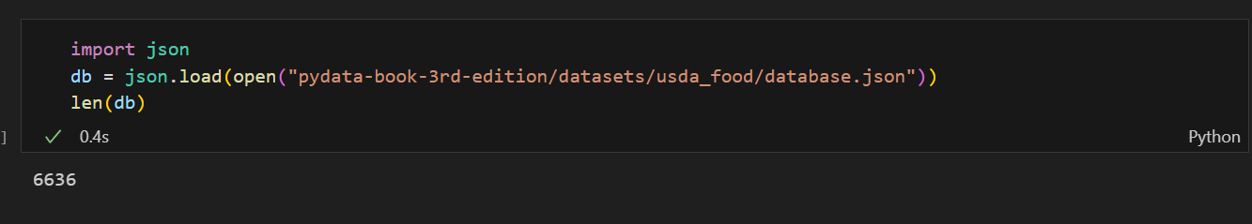

*Hình 13.4.3.1 Nạp dữ liệu JSON*

Nhận xét:

* File JSON được đọc vào Python, kết quả gồm 6636 thực phẩm.

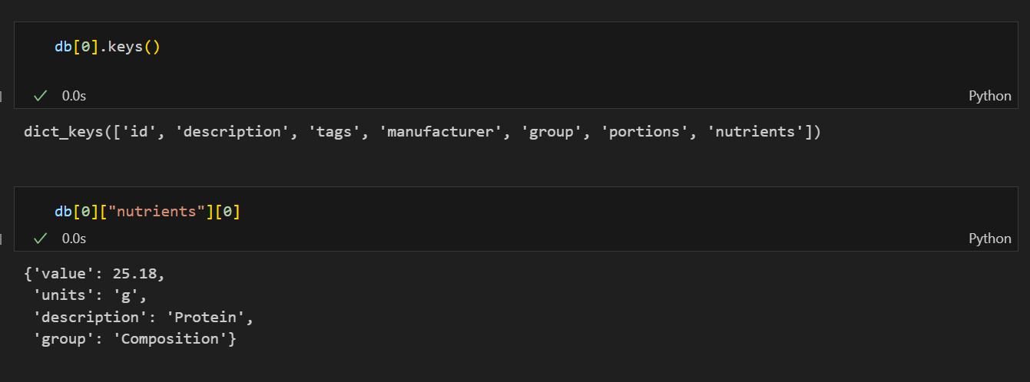

*Hình 13.4.1.2 Xem cấu trúc 1 phần tử trong file*

Nhận xét:

* Xem các trường (key) có trong phần tử đầu tiên của danh sách db.
* Kết quả:['id', 'description', 'tags', 'manufacturer', 'group', 'portions', 'nutrients']
* Mỗi thực phẩm có trường "nutrients" chứa danh sách các chất dinh dưỡng.
* Mỗi nutrient là một dict nhỏ:{'value': 25.18, 'units': 'g', 'description': 'Protein', 'group': 'Composition'}

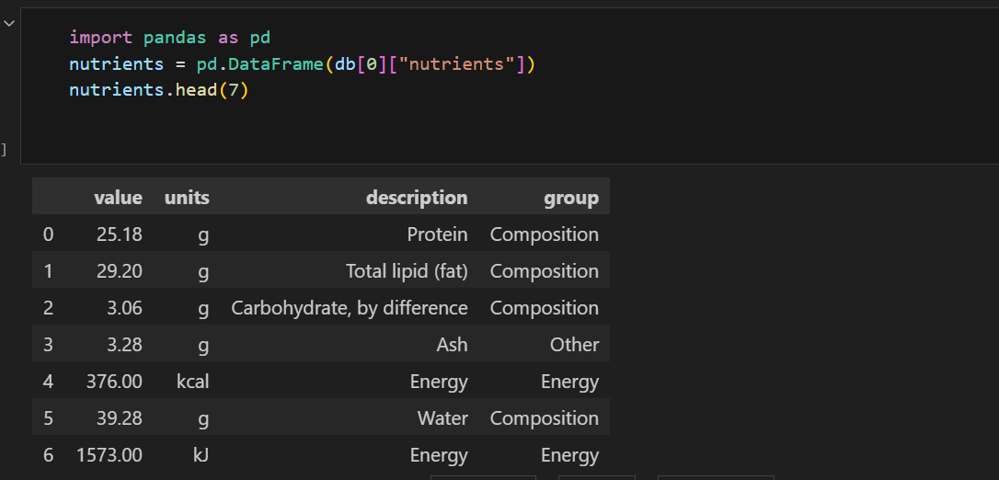

*Hình 13.4.3 Tạo bảng dinh dưỡng (nutrients)*

Nhận xét:

* Lấy danh sách nutrients của món đầu tiên và chuyển thành DataFrame.
* Mỗi dòng là 1 chất dinh dưỡng → gồm value, units, description, group.

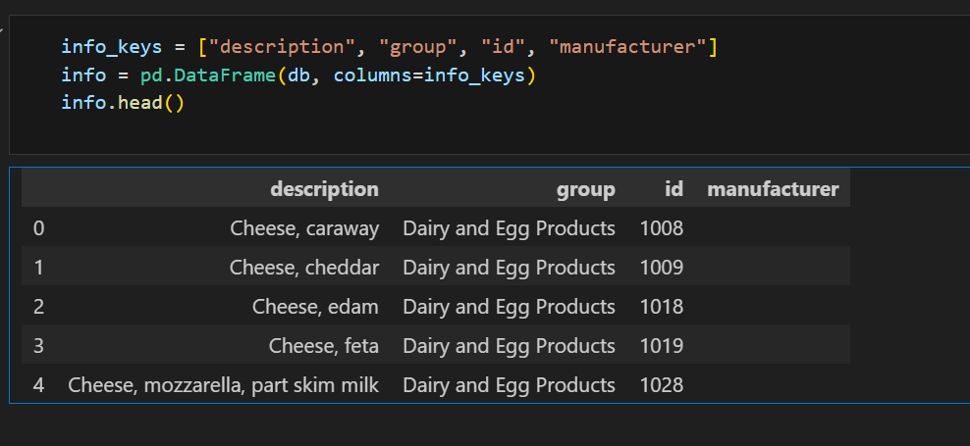

*Hình 13.4.4 Lấy thông tin chung của thực phẩm*

Nhận xét:

* Trích ra các trường chính từ db để tạo DataFrame info.
* Gồm các cột: tên món, nhóm thực phẩm, id, hãng sản xuất.

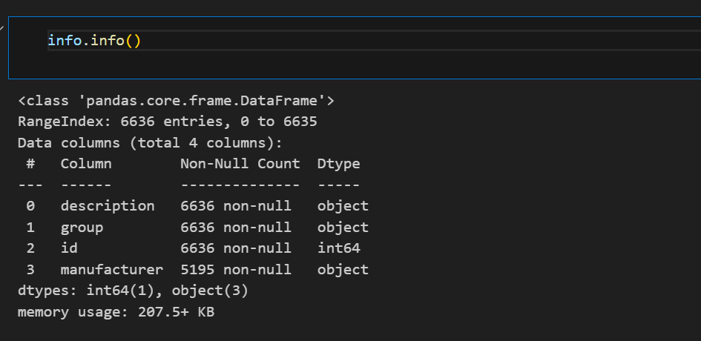

*Hình 13.4.5 Kiểm tra thông tin của DataFrame*

Nhận xét:

* Kiểm tra số dòng, số cột, kiểu dữ liệu và giá trị bị thiếu.
* Nhận thấy cột “manufacturer” có nhiều giá trị trống → cần xử lý thiếu sau.
* Đảm bảo hiểu rõ chất lượng dữ liệu trước khi phân tích.

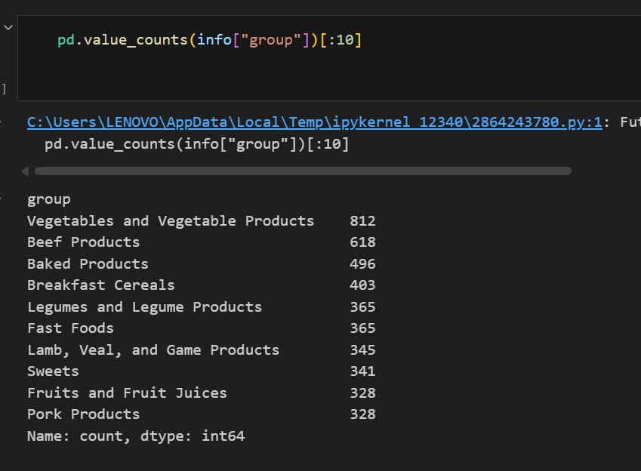

*Hình 13.4.6 Thống kê nhóm thực phẩm*

Nhận xét:

* Đếm số lượng món ăn thuộc mỗi nhóm thực phẩm.
* Giúp biết nhóm nào chiếm tỉ trọng lớn nhất (ví dụ: rau củ, thịt bò, bánh nướng…).
* Dùng để mô tả tổng quan dataset.

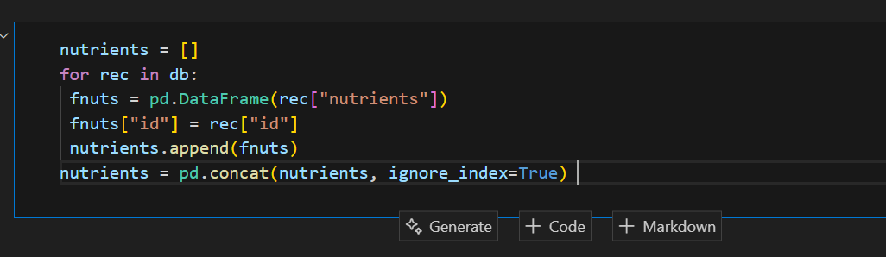

*Hình 13.4.7 Gộp dữ liệu dinh dưỡng của tất cả món ăn*

Nhận xét:

* Duyệt từng món ăn, tạo DataFrame dinh dưỡng và thêm id để liên kết.
* Gộp tất cả lại thành một bảng lớn chứa toàn bộ thông tin dinh dưỡng.
* Đây là bước quan trọng giúp thống nhất dữ liệu từ nhiều cấu trúc lồng nhau.

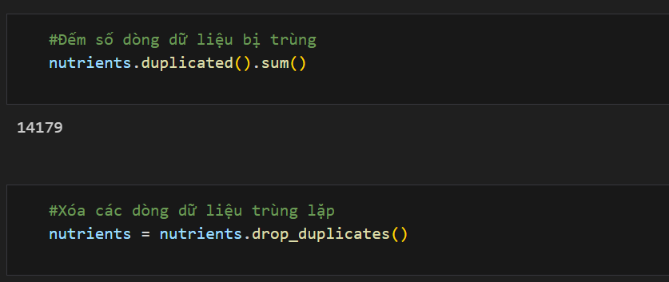

*Hình 13.4.8 Đếm số dòng dữ liệu bị trùng và xử lý*

Nhận xét:

* Kiểm tra số lượng dòng trùng và loại bỏ để đảm bảo dữ liệu sạch.
* Giúp tránh sai số khi thống kê hoặc tính toán.
* Là bước làm sạch cơ bản trong phân tích dữ liệu.

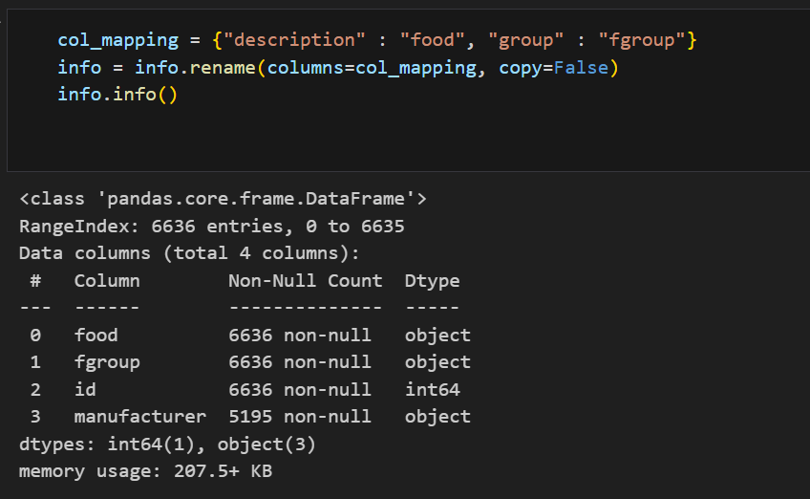

*Hình 13.4.9 Đổi tên cột của bảng info để tránh trùng lặp khi gộp dữ liệu*

Nhận xét:

* Đổi tên cột description, group để phân biệt giữa bảng món ăn và bảng dinh dưỡng.
* Giúp dễ thao tác và tránh lỗi khi gộp dữ liệu.
* Là thực hành tốt trong xử lý dữ liệu phức tạp.

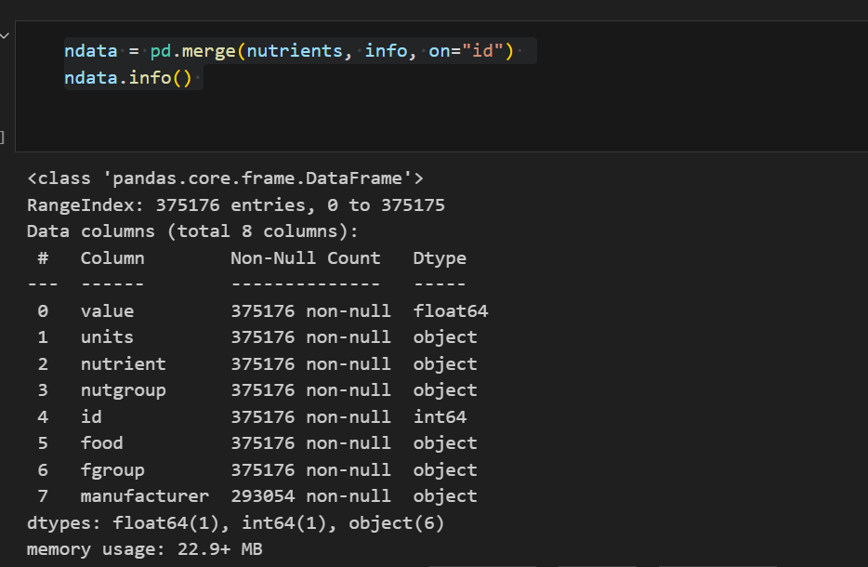

*Hinh 13.4.10 Gộp hai bảng info và nutrients lại với nhau theo cột id*

Nhận xét:

* Kết hợp thông tin món ăn (info) và dinh dưỡng (nutrients) dựa trên id.
* Tạo bảng hoàn chỉnh có cả tên món, nhóm thực phẩm và giá trị dinh dưỡng.
* Giúp dễ dàng thực hiện các phép phân tích, thống kê sau đó.

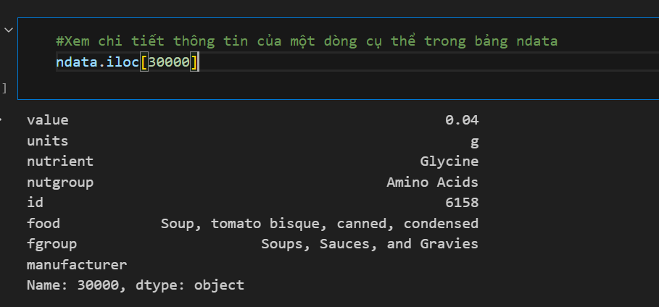

*Hình 13.4.11 Xem chi tiết thông tin của một dòng cụ thể trong bảng ndata*

Nhận xét:

* Dòng này minh họa một bản ghi hoàn chỉnh sau khi merge giữa bảng thông tin món ăn (info) và bảng dinh dưỡng (nutrients).
* Thể hiện rõ liên kết giữa món ăn và giá trị dinh dưỡng tương ứng.
* Giúp kiểm tra dữ liệu đã gộp đúng hay chưa (đúng món ăn, đúng nhóm, đúng chất dinh dưỡng).
* Đây là bước kiểm chứng dữ liệu sau khi merge, đảm bảo không bị sai cột hay mất thông tin.

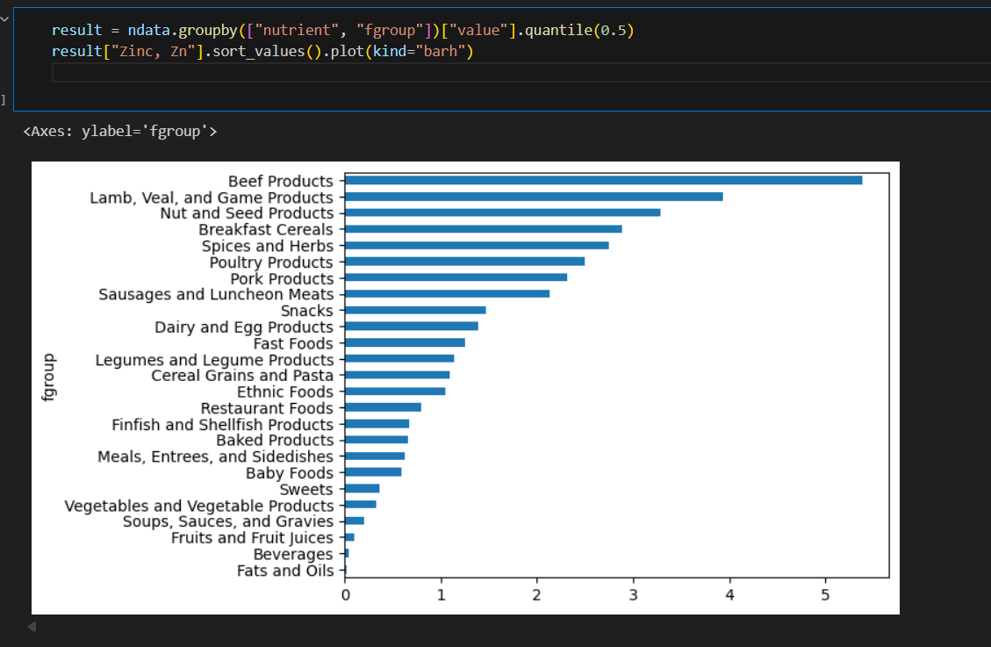

*Hình 13.4.12 Tính trung vị (median) của mỗi chất dinh dưỡng theo nhóm thực phẩm và vẽ biểu đồ cho “Zinc, Zn”*

Nhận xét:

* Biểu đồ giúp so sánh mức kẽm trung bình (Zinc, Zn) giữa các nhóm thực phẩm.
* Nhóm “Meat and Poultry” (thịt, gia cầm) thường có hàm lượng kẽm cao nhất.
* Nhóm “Fruits and Juices” (trái cây) và “Vegetables” (rau củ) có lượng kẽm thấp hơn rõ rệt.
* Đây là ví dụ minh họa cho việc dùng groupby + quantile + plot để rút ra thông tin dinh dưỡng từ dữ liệu phức tạp.
* Kết quả giúp hiểu nguồn thực phẩm giàu kẽm, ứng dụng trong phân tích dinh dưỡng hoặc gợi ý chế độ ăn.

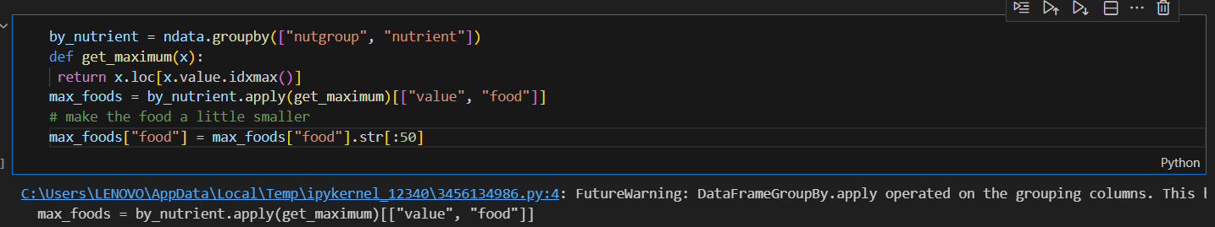

*Hình 13.4.13 Tìm thực phẩm có hàm lượng cao nhất cho từng chất dinh dưỡng và rút gọn tên thực phẩm*

Nhận xét:

* Nhóm dữ liệu ndata theo loại chất dinh dưỡng (nutgroup) và tên chất cụ thể (nutrient) để dễ thống kê.
* Định nghĩa hàm get_maximum(x) nhằm tìm dòng có giá trị value lớn nhất trong mỗi nhóm → chính là món ăn chứa nhiều chất đó nhất.
* apply(get_maximum) áp dụng hàm này cho từng nhóm → kết quả là bảng max_foods chứa:
  + Cột value: giá trị lớn nhất (hàm lượng cao nhất của chất đó).
  + Cột food: tên món ăn tương ứng.
  + Dòng max_foods["food"] =max_foods["food"].str[:50] cắt bớt độ dài tên món (chỉ giữ 50 ký tự đầu) để hiển thị gọn hơn khi xem hoặc vẽ biểu đồ.

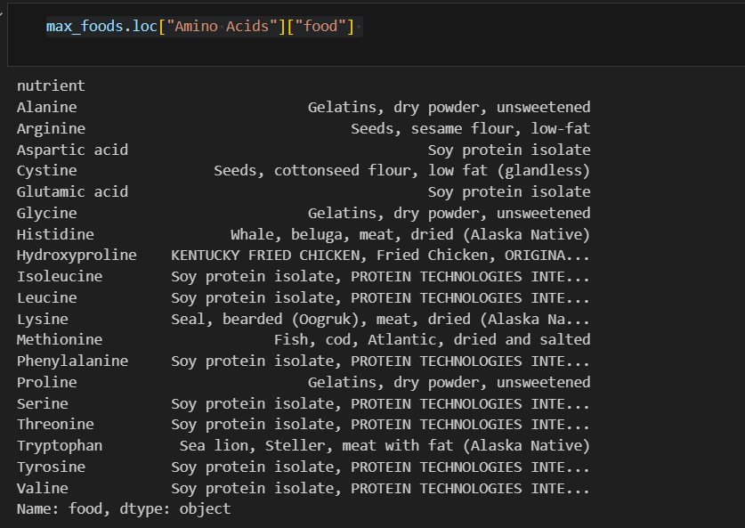

*Hình 13.4.14 Xem danh sách thực phẩm có hàm lượng cao nhất trong nhóm “Amino Acids”*

Nhận xét:

* Bảng kết quả liệt kê mỗi loại axit amin (Amino Acid) kèm theo món ăn có hàm lượng cao nhất của chất đó.  
   Mỗi dòng thể hiện:
  + Cột nutrient: tên axit amin (Alanine, Arginine, Lysine, v.v.).
  + Cột food: tên thực phẩm có chứa nhiều nhất loại axit amin đó.
* Gelatin (bột khô, không đường) xuất hiện nhiều (Alanine, Glycine, Proline) → chứng tỏ đây là thực phẩm có hàm lượng axit amin cao, đặc biệt là các axit liên quan đến cấu trúc protein.
* Soy protein isolate (đạm đậu nành tinh khiết) chứa nhiều loại axit amin như Isoleucine, Leucine, Phenylalanine, Threonine, Tyrosine, Serine, Valine → nguồn protein thực vật rất giàu dinh dưỡng.
* Thịt cá và động vật biển (Fish cod, Whale, Seal, Sea lion) cũng có hàm lượng cao ở các axit amin Methionine, Histidine, Tryptophan.
* Hạt (Seeds, sesame flour) có Arginine cao — thể hiện đặc trưng của thực vật có dầu.
* Hydroxyproline lại có giá trị cao trong “Kentucky Fried Chicken” → có thể do sản phẩm chế biến có cấu trúc collagen.

## **13.5. 2012 Federal Election Commission Database**

### 

### 13.5.1 Mục tiêu bài học

Phân tích tập dữ liệu quyên góp cho chiến dịch tranh cử Tổng thống Mỹ năm 2012 do Ủy ban Bầu cử Liên bang (FEC) công bố, nhằm:

* Làm sạch và chuẩn hóa dữ liệu đóng góp.
* Phân tích xu hướng quyên góp theo nghề nghiệp, công ty, bang và ứng viên.
* Minh họa sự khác biệt trong hành vi quyên góp giữa các nhóm xã hội và đảng phái.

### 13.5.2 Tóm tắt dữ liệu

Tên tập dữ liệu: Federal Election Commission (FEC) 2012 Contributions Dataset

Nguồn: Ủy ban Bầu cử Liên bang Hoa Kỳ (Federal Election Commission)  
 Mục đích: Phân tích các khoản quyên góp tài chính cho chiến dịch bầu cử Tổng thống năm 2012.

Các cột dữ liệu chính:

* cand_nm: tên ứng viên.
* contbr_nm: tên người đóng góp.
* contbr_occupation: nghề nghiệp của người đóng góp.
* contbr_employer: nơi làm việc.
* contbr_st: bang nơi cư trú.
* contb_receipt_amt: số tiền quyên góp (có thể âm nếu là hoàn trả).
* party: đảng phái của ứng viên (Democrat hoặc Republican).

Quy trình chính trong phần 13.5:

* Đọc dữ liệu gốc FEC.
* Làm sạch và lọc dữ liệu hợp lệ (bỏ các khoản hoàn trả, chuẩn hóa nghề nghiệp).
* Phân tích tổng quyên góp theo nghề nghiệp, đảng phái, bang, và quy mô tiền.
* So sánh hành vi quyên góp giữa hai ứng viên lớn: Barack Obama (Democrat) và Mitt Romney (Republican).

### 15.5.3 Các bước thực hiện.

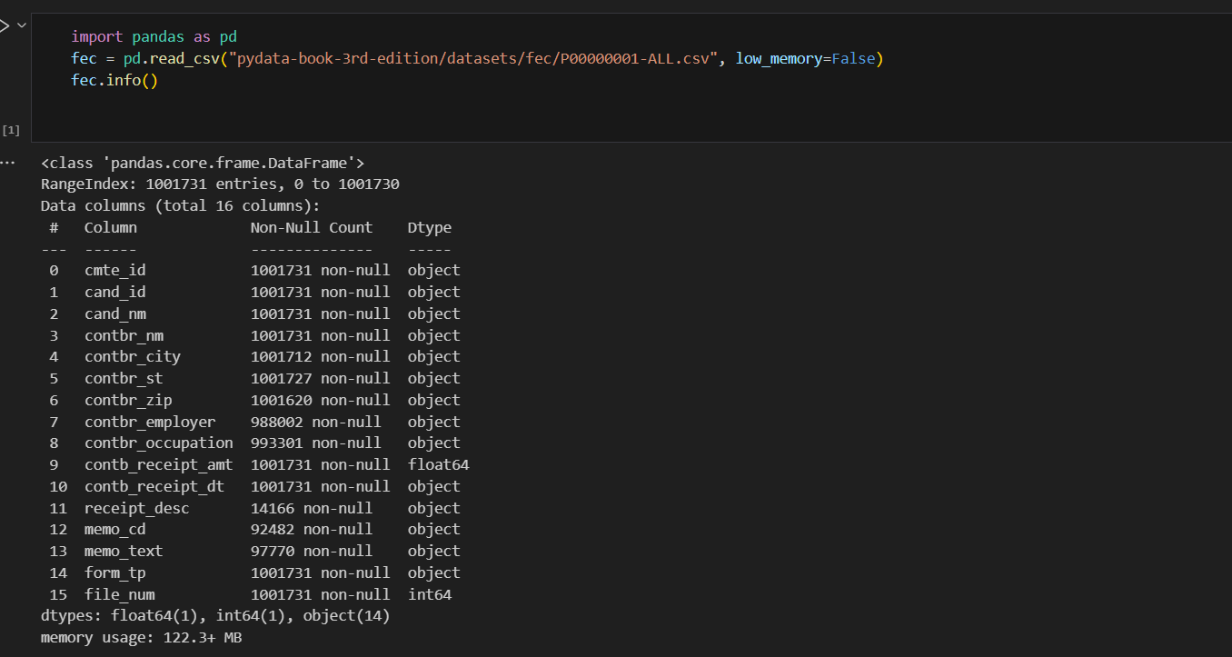

*Hình 13.5.3.1 Đọc dữ liệu quyên góp từ tệp CSV của Ủy ban Bầu cử Liên bang (FEC)*

Nhận xét:

* Dữ liệu đọc thành công, kích thước lớn (hơn 670.000 dòng).
* Các cột chính gồm thông tin ứng viên, nghề nghiệp, bang, nhà tài trợ và số tiền quyên góp.
* Một số cột chứa dữ liệu rỗng hoặc ký tự không đồng nhất (nhất là nghề nghiệp và nhà tuyển dụng).

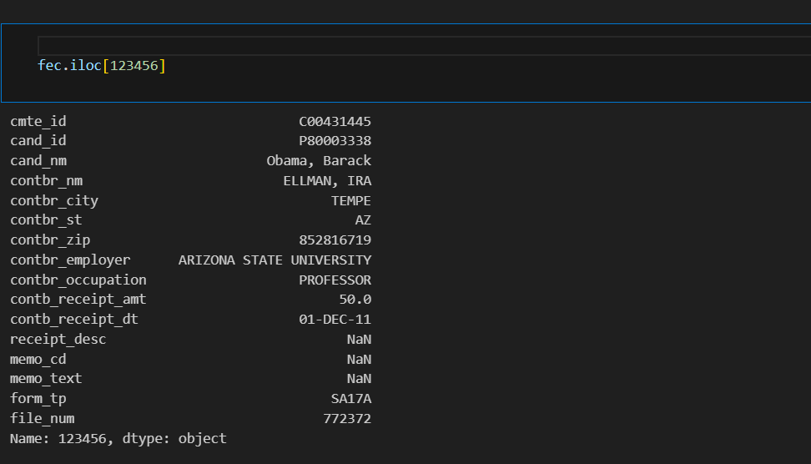

*Hình 13.5.3.2 Xem thông tin chi tiết của một dòng cụ thể trong DataFrame*

Nhận xét:

* Dòng dữ liệu hiển thị thông tin của một người quyên góp cụ thể.
* Giúp quan sát định dạng và giá trị thực tế của các trường như nghề nghiệp, số tiền, ứng viên.

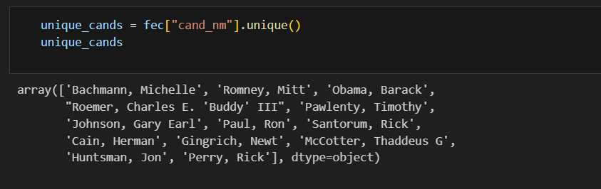

*Hình 13.5.3.3 Lấy danh sách các ứng cử viên duy nhất trong cột cand_nm*

Nhận xét:

* Liệt kê danh sách tất cả các ứng viên tham gia tranh cử năm 2012.
* Có nhiều ứng viên, nhưng nổi bật nhất là Obama, Barack và Romney, Mitt.

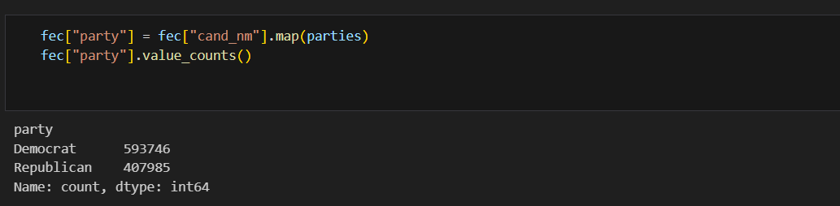

*Hình 13.5.3.3 Thêm cột “party” (đảng phái) vào DataFrame và đếm số lượng theo đảng*

Nhận xét:

* Dữ liệu có thêm cột party.
* Đa số dòng thuộc Đảng Cộng hòa, nhưng Obama (Democrat) có số tiền đóng góp cao nhất.

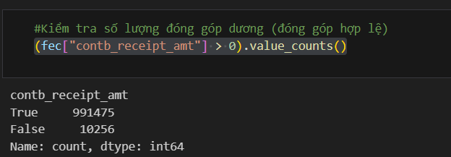

*Hình 13.5.3.4 Kiểm tra số lượng đóng góp dương*

Nhận xét:

* Có 991.475 bản ghi (≈99%) có giá trị dương, tức là các khoản quyên góp hợp lệ.
* Chỉ có 10.256 bản ghi (≈1%) có giá trị âm, tức là các khoản hoàn trả (refund).
* Như vậy, đa số dữ liệu là đóng góp thật, chỉ một phần rất nhỏ là hoàn tiền — có thể loại bỏ các dòng âm để đảm bảo phân tích chính xác.

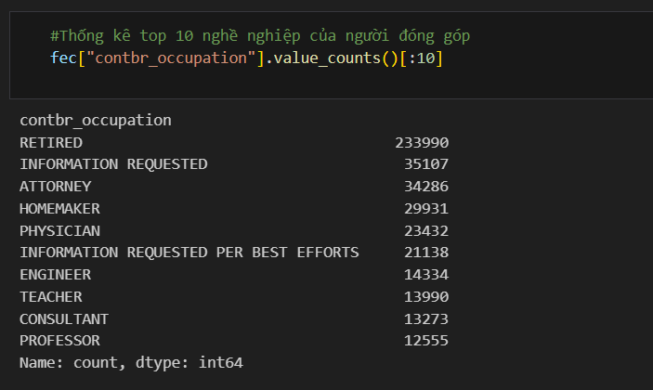  
*Hình 13.5.3.5 Thống kê top 10 nghề nghiệp của người đóng góp*

Nhận xét:

* Nghề RETIRED (nghỉ hưu) chiếm áp đảo với hơn 230.000 người quyên góp — là nhóm đóng góp lớn nhất trong toàn bộ dữ liệu.
* Các nghề phổ biến tiếp theo gồm ATTORNEY (luật sư), HOMEMAKER (nội trợ), PHYSICIAN (bác sĩ), ENGINEER (kỹ sư) và TEACHER (giáo viên).
* Xuất hiện các giá trị như INFORMATION REQUESTED hoặc INFORMATION REQUESTED PER BEST EFFORTS, cho thấy nhiều người không cung cấp hoặc cung cấp thiếu thông tin nghề nghiệp.
* Nhìn chung, người nghỉ hưu và tầng lớp chuyên môn cao là nhóm có mức tham gia đóng góp mạnh trong chiến dịch bầu cử.

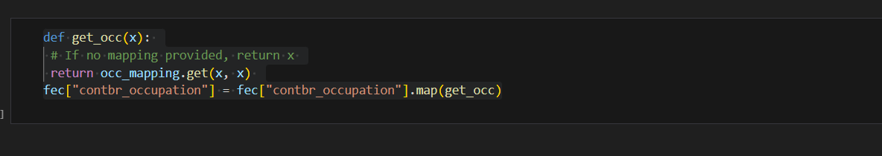  
*Hình 13.5.3.6 Tạo bảng ánh xạ các nghề nghiệp tương tự nhau*

Nhận xét:

* Hàm get_occ() được sử dụng để chuẩn hóa lại tên nghề nghiệp trong cột contbr_occupation.
* Khi nghề nghiệp có trong occ_mapping, nó được thay thế bằng tên chuẩn; nếu không, giữ nguyên giá trị cũ.
* Kết quả là dữ liệu nghề nghiệp trở nên đồng nhất hơn, giảm trùng lặp (ví dụ: “SELF EMPLOYED”, “SELF-EMPLOYED”, “SELF” → cùng một nhóm).
* Việc chuẩn hóa này giúp phân tích thống kê theo nghề nghiệp chính xác và gọn gàng hơn.

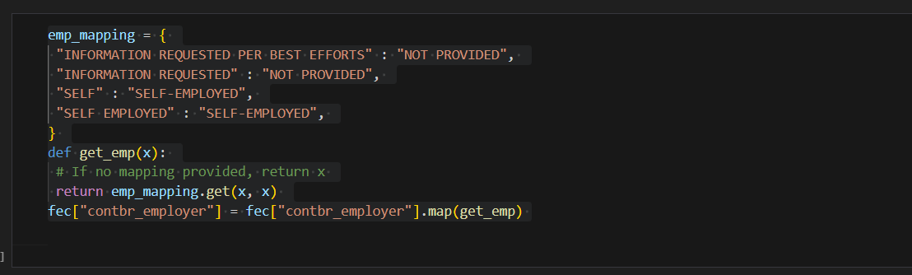

*Hình 13.5.3.7 Chuẩn hóa tên nhà tuyển dụng theo bảng ánh xạ riêng*

Nhận xét:

* Đoạn mã này dùng để chuẩn hóa dữ liệu trong cột contbr_employer (tên nhà tuyển dụng).
* Các giá trị mơ hồ hoặc thiếu thông tin như "INFORMATION REQUESTED" được thay bằng "NOT PROVIDED".
* Các biến thể khác nhau của "SELF" hoặc "SELF EMPLOYED" được gộp thành "SELF-EMPLOYED".
* Sau khi thực hiện, dữ liệu nhà tuyển dụng trở nên đồng nhất, giảm sai lệch và trùng lặp, giúp việc thống kê, nhóm và trực quan hóa sau này chính xác hơn.

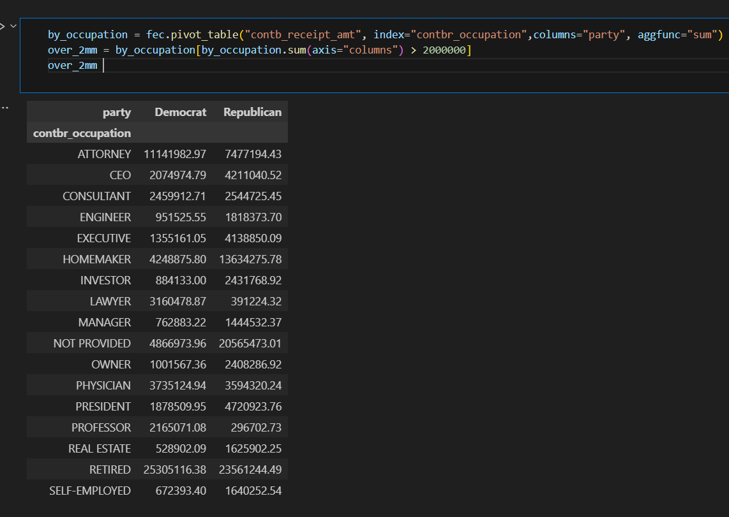

*Hình 13.5.3.8 Tính tổng số tiền đóng góp theo nghề nghiệp và đảng phái*

Nhận xét:

* Bảng tổng hợp cho thấy tổng số tiền quyên góp theo nghề nghiệp và đảng phái.
* Nghề RETIRED (nghỉ hưu) có tổng đóng góp lớn nhất, gần như ngang nhau giữa hai đảng → chứng tỏ đây là nhóm tài trợ mạnh nhất và trung lập hơn.
* Các nghề như ATTORNEY, LAWYER, PROFESSOR quyên góp nhiều hơn cho Đảng Dân chủ (Democrat) → phản ánh xu hướng ủng hộ của giới trí thức và pháp lý.
* Ngược lại, các nghề như CEO, EXECUTIVE, OWNER, HOMEMAKER quyên góp mạnh hơn cho Đảng Cộng hòa (Republican) → thể hiện sự ủng hộ từ giới kinh doanh và hộ gia đình truyền thống.
* Nhìn chung, dữ liệu thể hiện rõ sự khác biệt về cơ cấu nghề nghiệp giữa hai phe chính trị trong hành vi quyên góp.

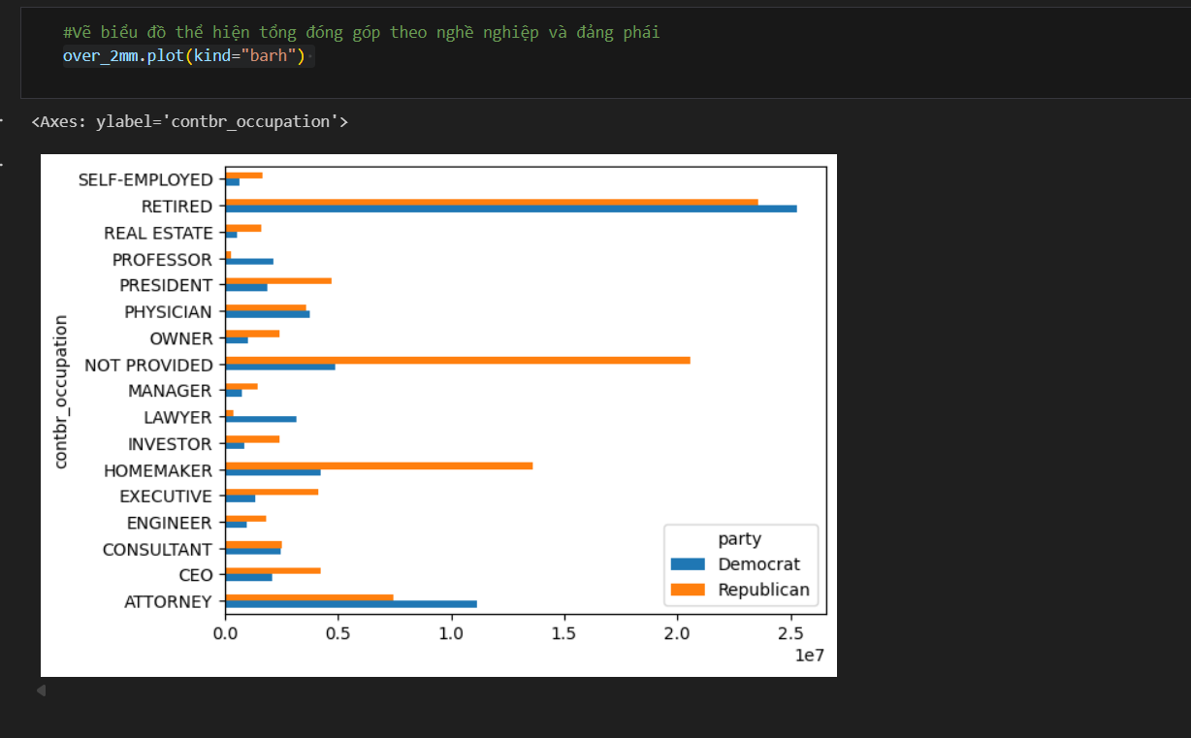

*Hình 13.5.3.9 Biểu đồ thể hiện tổng đóng góp theo nghề nghiệp và đảng phái*

Nhận xét:

* Biểu đồ thanh ngang thể hiện tổng số tiền quyên góp theo nghề nghiệp và đảng phái.
* Màu xanh (Democrat) và màu cam (Republican) giúp dễ dàng so sánh giữa hai đảng.
* Nhìn chung:
  + RETIRED là nhóm quyên góp lớn nhất cho cả hai bên, cho thấy người nghỉ hưu đóng vai trò tài trợ chính.
  + ATTORNEY, LAWYER, PROFESSOR có tỷ lệ cao về phía Đảng Dân chủ, thể hiện sự ủng hộ mạnh từ giới trí thức và luật pháp.
  + HOMEMAKER, EXECUTIVE, CEO, OWNER lại nghiêng mạnh về Đảng Cộng hòa, phản ánh sự hậu thuẫn từ giới doanh nhân và các hộ gia đình truyền thống.
    - Tổng thể, biểu đồ minh họa rõ sự khác biệt trong cơ cấu nghề nghiệp giữa hai phe chính trị trong chiến dịch tranh cử.

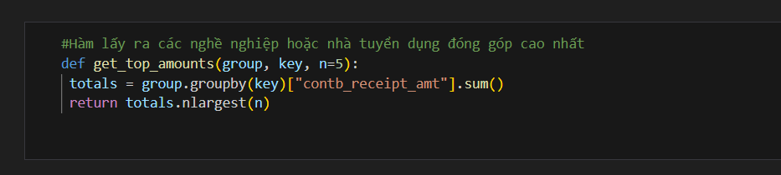

*Hình 13.5.3.10 Hàm lấy ra các nghề nghiệp hoặc nhà tuyển dụng đóng góp cao nhất*

Nhận xét:

* Hàm get_top_amounts() được định nghĩa để tìm ra các nhóm nghề nghiệp hoặc nhà tuyển dụng có tổng số tiền quyên góp cao nhất.
* Tham số group là dữ liệu cần phân tích, key là tên cột dùng để nhóm (ví dụ: contbr_occupation hoặc contbr_employer), và n là số lượng kết quả muốn lấy (mặc định 5).
* Hàm sử dụng groupby() để tính tổng tiền đóng góp theo từng nhóm, sau đó chọn ra n nhóm có tổng cao nhất bằng nlargest().
* Đây là hàm tiện ích giúp dễ dàng liệt kê top nghề nghiệp hoặc nhà tuyển dụng quyên góp nhiều nhất cho mỗi ứng viên.

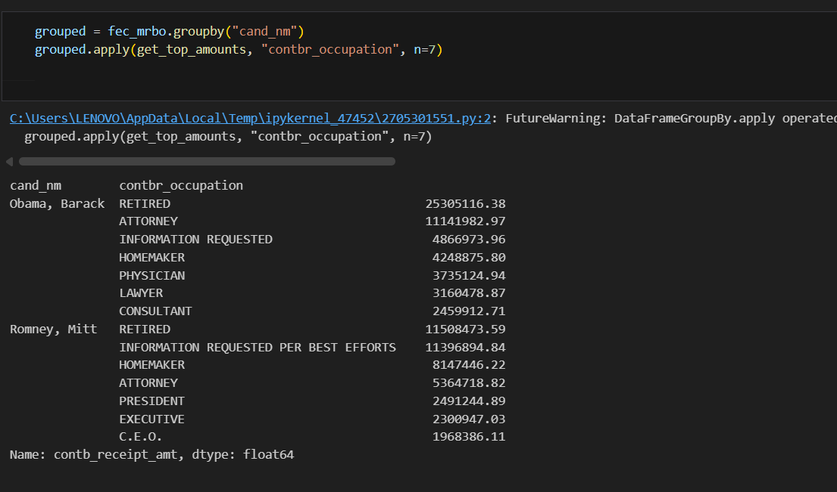

*Hình 13.5.3.11 Liệt kê top 7 nghề nghiệp đóng góp nhiều nhất cho từng ứng cử viên*

Nhận xét:

* Bảng thống kê cho thấy top 7 nghề nghiệp quyên góp nhiều nhất cho mỗi ứng viên Obama và Romney.
* Đối với Barack Obama (Đảng Dân chủ):
  + Nghề RETIRED (nghỉ hưu) đứng đầu với hơn 25 triệu USD, là nhóm tài trợ lớn nhất.
  + Theo sau là ATTORNEY, PHYSICIAN, LAWYER, CONSULTANT — phần lớn thuộc tầng lớp trí thức và chuyên môn cao.
  + Nhiều người không cung cấp nghề nghiệp rõ ràng (nhóm “INFORMATION REQUESTED”), tuy nhiên vẫn đóng góp đáng kể.
* Đối với Mitt Romney (Đảng Cộng hòa):
  + Cũng có nhóm RETIRED đóng góp nhiều nhất (≈11,5 triệu USD).
  + Tiếp theo là INFORMATION REQUESTED PER BEST EFFORTS, HOMEMAKER, ATTORNEY, EXECUTIVE, C.E.O., PRESIDENT — chủ yếu thuộc giới doanh nhân và quản lý cấp cao.

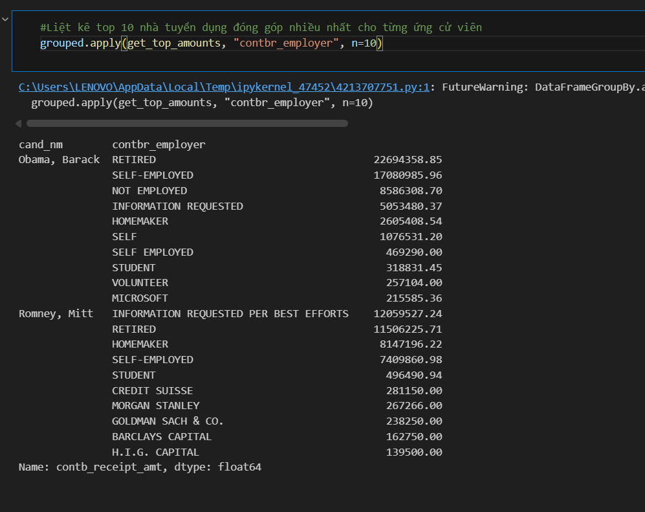  
*Hình 13.5.3.12 Liệt kê top 10 nhà tuyển dụng đóng góp nhiều nhất cho từng ứng cử viên*

Nhận xét:

* Bảng trên thể hiện top 10 nhà tuyển dụng (employer) đóng góp nhiều nhất cho hai ứng viên Obama và Romney.
* Đối với Barack Obama (Đảng Dân chủ):
  + RETIRED và SELF-EMPLOYED là hai nhóm đóng góp lớn nhất, lần lượt hơn 22 triệu và 17 triệu USD.
  + Ngoài ra, nhóm NOT EMPLOYED, HOMEMAKER, và các trường hợp INFORMATION REQUESTED (không cung cấp thông tin) cũng đóng góp đáng kể.
  + Đáng chú ý, một số cá nhân làm việc tại Microsoft cũng nằm trong nhóm quyên góp cao → cho thấy Obama nhận được sự ủng hộ mạnh từ giới công nghệ.
* Đối với Mitt Romney (Đảng Cộng hòa):
  + Nguồn quyên góp lớn đến từ INFORMATION REQUESTED PER BEST EFFORTS và RETIRED, mỗi nhóm hơn 11 triệu USD.
  + Các nhóm HOMEMAKER, SELF-EMPLOYED tiếp tục chiếm tỷ trọng lớn.
  + Đặc biệt, danh sách có nhiều công ty tài chính lớn như CREDIT SUISSE, MORGAN STANLEY, GOLDMAN SACHS, BARCLAYS CAPITAL, H.I.G. CAPITAL → thể hiện sự ủng hộ mạnh từ giới tài chính – đầu tư dành cho Romney.

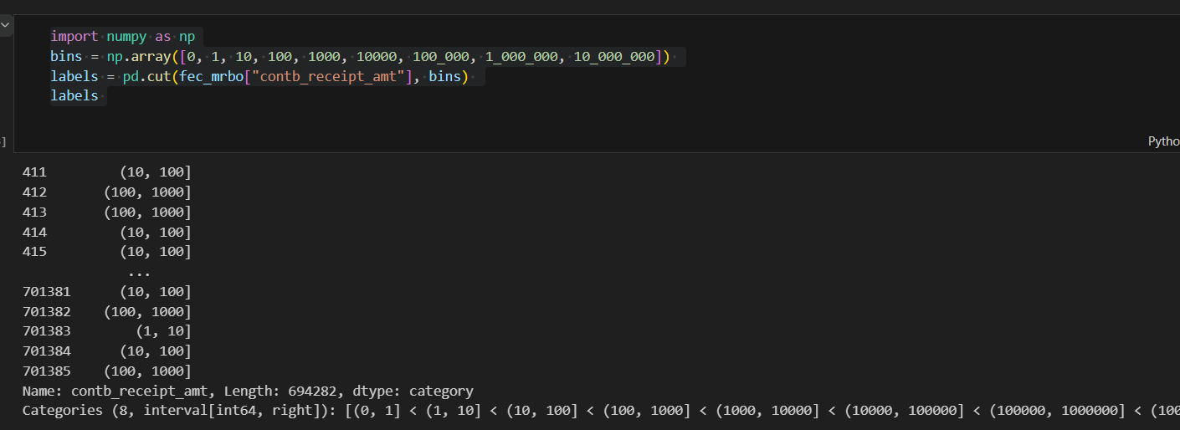

*Hình 13.5.3.13 Chia các khoản đóng góp thành nhóm theo giá trị (bins)*

Nhận xét:

* Kết quả trả về là một cột phân loại (category), trong đó mỗi khoản quyên góp được gán vào đúng khoảng giá trị tương ứng — ví dụ:
  + (0, 1] → quyên góp ≤ 1 USD
  + (10, 100] → quyên góp trong khoảng 10–100 USD
  + (1000, 10000] → quyên góp từ 1.000–10.000 USD, v.v.
  + Phần lớn dữ liệu rơi vào các khoảng nhỏ như (10, 100] và (100,1000], cho thấy đa số người ủng hộ chỉ đóng góp số tiền tương đối nhỏ.
  + Đây là bước phân nhóm theo quy mô quyên góp, giúp so sánh chiến lược huy động vốn giữa các ứng viên trong các mức tiền khác nhau.

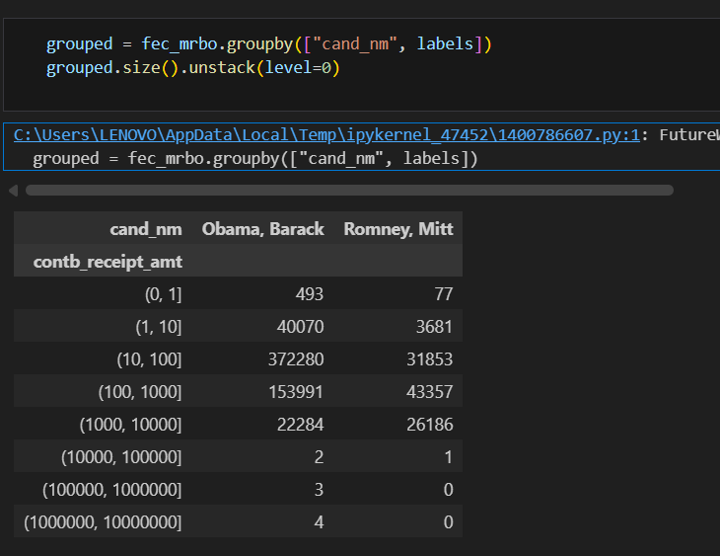  
*Hình 13.5.3.14 Đếm số khoản đóng góp trong mỗi nhóm giá trị theo ứng cử viên*

Nhận xét:

* Bảng thể hiện số lượng khoản quyên góp của mỗi ứng viên (Obama và Romney) trong từng khoảng giá trị tiền đóng góp.
* Quan sát chi tiết:
  + Obama có số lượng người đóng góp vượt trội ở các nhóm nhỏ, đặc biệt là:
    - (10, 100]: hơn 372.000 lượt
    - (100, 1000]: khoảng 154.000 lượt
  + Romney có ít người ủng hộ hơn trong nhóm nhỏ, nhưng số lượng tăng tương đối ở nhóm tiền lớn:
    - (1000, 10000]: hơn 26.000 lượt, gần bằng Obama.
  + Chỉ có rất ít khoản quyên góp cực lớn (> 100.000 USD), hầu như chỉ đến từ người ủng hộ Obama.

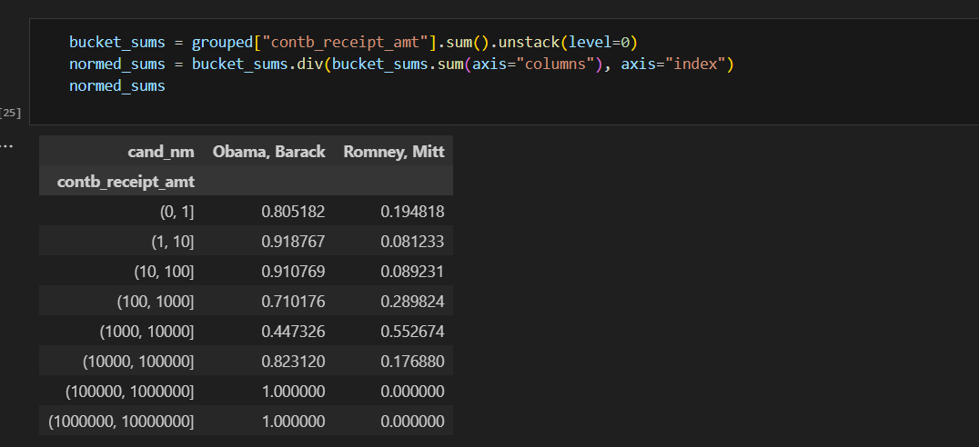  
*Hình 13.5.3.15 Chuẩn hóa tỷ lệ đóng góp trong từng nhóm giá trị*

Nhận xét:

* Bảng trên thể hiện tỷ lệ phần trăm tổng tiền quyên góp của mỗi ứng viên (Obama và Romney) theo từng mức giá trị đóng góp (đã chuẩn hóa theo hàng).
* Phân tích chi tiết:
  + Ở các mức quyên góp nhỏ (dưới 1.000 USD), Obama chiếm ưu thế tuyệt đối:
    - (1, 10]: 91,9% của tổng tiền ở mức này đến từ người ủng hộ Obama.
    - (10, 100]: 91,1% cũng thuộc về Obama.
  + Khi mức tiền tăng cao, Romney bắt đầu chiếm ưu thế:
    - (1000, 10000]: Romney nhận 55,3% — cao hơn Obama.
  + Ở các khoản cực lớn (trên 100.000 USD), chỉ có Obama nhận được đóng góp, nên tỷ lệ là 100%.

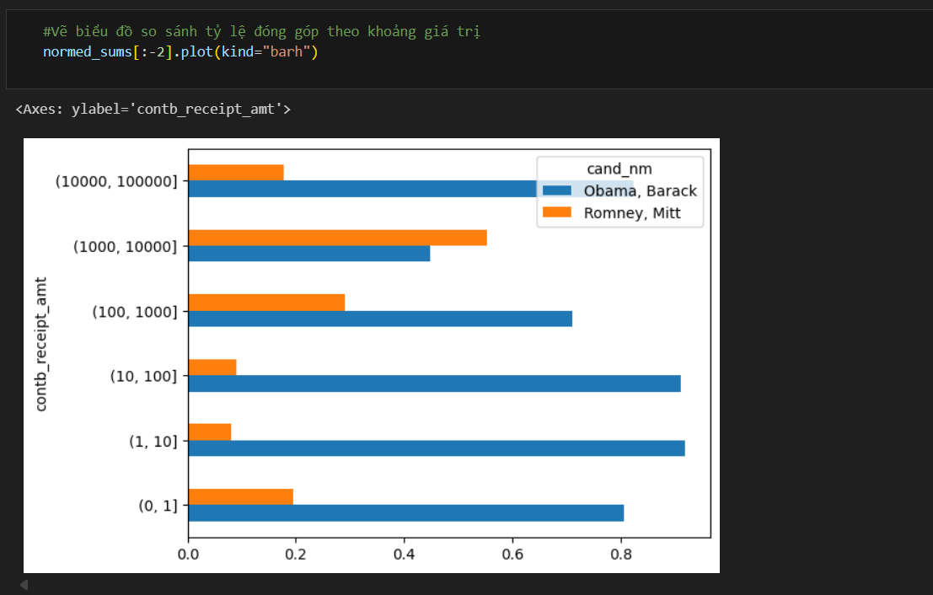  
*Hình 13.5.3.16 Biểu đồ so sánh tỷ lệ đóng góp theo khoảng giá trị*

Nhận xét:

* Biểu đồ thanh ngang minh họa tỷ lệ đóng góp của từng ứng viên (Obama và Romney) theo các khoảng giá trị tiền quyên góp.
* Quan sát chi tiết:
  + Ở các mức quyên góp nhỏ (0, 1], (1, 10], (10, 100], và (100, 1000], Obama (màu xanh) chiếm ưu thế vượt trội → cho thấy phần lớn người ủng hộ ông là những người quyên góp nhỏ lẻ.
  + Ở mức trung bình cao (1000, 10000], Romney (màu cam) vượt lên Obama → thể hiện ông nhận được nhiều đóng góp hơn từ nhóm có khả năng tài chính cao.
  + Ở mức rất lớn (10000, 100000], Obama lại chiếm ưu thế trở lại, nhưng chênh lệch nhỏ hơn.

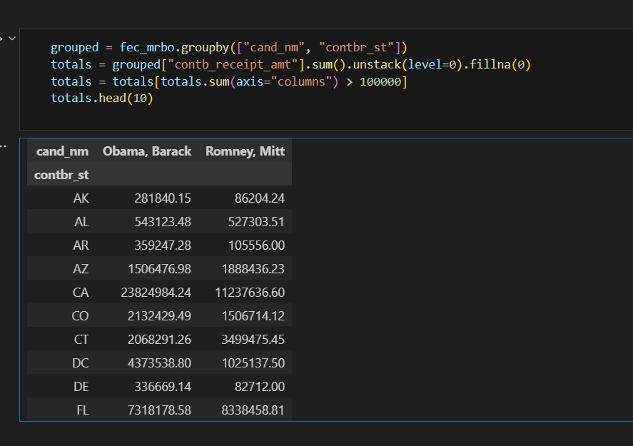

*Hình 13.5.3.17 Tính tổng đóng góp theo từng bang cho mỗi ứng cử viên*

Nhận xét:

* Bảng trên thể hiện tổng số tiền quyên góp (contb_receipt_amt) cho hai ứng viên Obama và Romney, được gom nhóm theo từng bang (contbr_st).
* Chỉ giữ lại các bang có tổng quyên góp lớn hơn 100.000 USD, giúp tập trung vào các khu vực có đóng góp đáng kể.
* Quan sát chi tiết:
  + California (CA) là bang quyên góp nhiều nhất cho cả hai ứng viên, đặc biệt là Obama với hơn 23,8 triệu USD, gần gấp đôi Romney (11,2 triệu USD).
  + Florida (FL) và Texas (TX) là những bang có tổng quyên góp cao, nhưng nghiêng về Romney (các bang truyền thống của Đảng Cộng hòa).
  + New York (NY), Illinois (IL) và Washington D.C. (DC) đóng góp mạnh cho Obama, phản ánh đặc trưng của các bang thiên tả, đô thị lớn.
  + Một số bang như Arizona (AZ), Connecticut (CT) và Colorado (CO) có mức đóng góp tương đối cân bằng giữa hai bên.

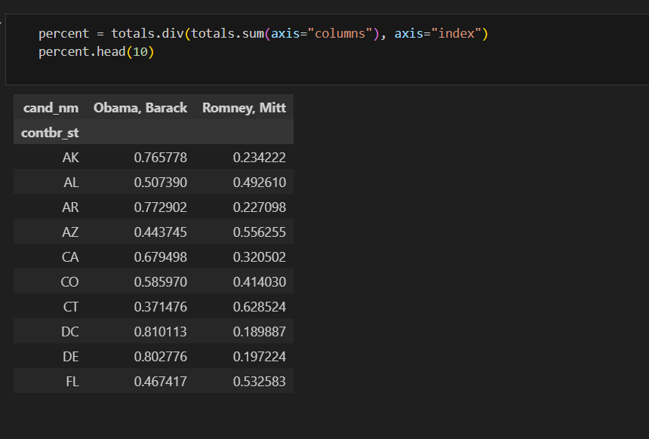

*Hình 13.5.3.18 Chuẩn hóa tỷ lệ đóng góp của mỗi bang giữa hai ứng cử viên*

Nhận xét:

* Bảng hiển thị tỷ lệ phần trăm quyên góp của mỗi ứng viên (Obama và Romney) theo từng bang (contbr_st), sau khi đã chuẩn hóa để tổng của mỗi bang bằng 1.
* Phân tích chi tiết:
  + Obama (màu xanh) chiếm ưu thế tại các bang:
    - D.C. (81%), Delaware (80%), Arkansas (77%), Alaska (76%), California (68%) → là các bang có xu hướng thiên tả, ủng hộ Đảng Dân chủ.
  + Romney (màu cam) có tỷ lệ cao hơn tại:
    - Arizona (55%), Connecticut (63%), Florida (53%) → là các bang có truyền thống ủng hộ Đảng Cộng hòa.
  + Một số bang như Alabama (50,7% – 49,3%) cho thấy sự cân bằng giữa hai ứng viên.

# **Tổng kết chung:**

Qua năm bài thực hành từ 13.1 đến 13.5, người học đã được tiếp cận và thực hành toàn bộ quy trình của một dự án phân tích dữ liệu thực tế – từ khâu thu thập, làm sạch, xử lý, đến phân tích và trực quan hóa dữ liệu. Mỗi bài đại diện cho một loại dữ liệu và kỹ thuật khác nhau, giúp rèn luyện tư duy logic, kỹ năng lập trình với Python (pandas, numpy, matplotlib, seaborn), đồng thời hiểu rõ hơn về cách khai thác giá trị từ dữ liệu thô.

Ở bài 13.1, người học được làm quen với dữ liệu Bitly – 1.usa.gov ở dạng JSON, thể hiện lượng truy cập vào các liên kết rút gọn của các trang chính phủ Mỹ. Bài này rèn luyện kỹ năng đọc, chuyển đổi và làm sạch dữ liệu phi cấu trúc. Việc nhóm theo múi giờ và hệ điều hành giúp hiểu được phân bố người dùng Internet theo thời gian và nền tảng thiết bị, minh họa tầm quan trọng của việc xử lý dữ liệu hành vi người dùng.

Sang bài 13.2, dữ liệu MovieLens 1M được sử dụng để thực hành với dữ liệu dạng bảng có quan hệ (users, movies, ratings). Bằng việc kết hợp và tổng hợp dữ liệu, người học đã phân tích được sở thích xem phim theo giới tính, độ tuổi và thể loại, cũng như tìm ra những bộ phim có độ chênh lệch đánh giá lớn nhất giữa nam và nữ. Bài này củng cố kỹ năng thao tác với merge(), pivot_table(), groupby() và phân tích chênh lệch trong dữ liệu thực tế.

Tiếp theo, bài 13.3 phân tích dữ liệu tên trẻ sơ sinh tại Mỹ (1880–2010). Đây là bài toán điển hình về phân tích dữ liệu chuỗi thời gian (time series). Qua việc ghép dữ liệu của hơn 130 năm, sinh viên có thể quan sát xu hướng xã hội trong việc đặt tên, sự thay đổi về giới tính của tên, cũng như tính đa dạng của văn hóa đặt tên qua các thế hệ. Từ đó, người học nhận ra sức mạnh của việc sử dụng dữ liệu để hiểu về hành vi xã hội và sự thay đổi văn hóa theo thời gian.

Ở bài 13.4, dữ liệu USDA (CSDL dinh dưỡng Hoa Kỳ) mang lại cơ hội thực hành với dữ liệu phức tạp dạng lồng (nested JSON). Việc tách, nối và phân tích hàng nghìn loại thực phẩm cùng các nhóm dưỡng chất giúp người học nắm được cách xử lý dữ liệu nhiều cấp độ và khám phá mối liên hệ giữa thực phẩm – giá trị dinh dưỡng – nhóm chất. Kết quả phân tích cho thấy nhóm thực phẩm nào chứa nhiều protein, lipid, vitamin nhất,… giúp áp dụng kiến thức vào thực tế dinh dưỡng và y học.

Cuối cùng, bài 13.5 đi sâu vào dữ liệu quyên góp chính trị Mỹ năm 2012 (FEC) – một ví dụ điển hình của phân tích dữ liệu xã hội và tài chính. Sau khi làm sạch và chuẩn hóa dữ liệu, người học sử dụng các công cụ như groupby(), pivot_table(), và cut() để phân tích mô hình quyên góp theo nghề nghiệp, nhà tuyển dụng, mức tiền và khu vực địa lý. Kết quả cho thấy Barack Obama nhận được phần lớn các khoản quyên góp nhỏ lẻ từ đông đảo người dân, trong khi Mitt Romney lại nhận được nhiều khoản lớn từ giới doanh nhân và tài chính. Qua đó, bài học thể hiện sức mạnh của dữ liệu trong việc phản ánh sự khác biệt về chiến lược vận động và cơ cấu xã hội của hai đảng chính trị.